МОНГОЛ УЛСЫН БОЛОВСРОЛЫН ИХ СУРГУУЛЬ
МАТЕМАТИК БАЙГАЛИЙН УХААНЫ СУРГУУЛЬ
ПРОГРАМ ХАНГАМЖИЙН ТЭНХИМ

Батбилэг ТӨРБИЛЭГ

АЛГОРИТМЫН БОДЛОГО АВТОМАТААР ШАЛГАХ ОНЛАЙН ШҮҮГЧ СИСТЕМИЙН ХӨГЖҮҮЛЭЛТ

Бакалаврын зэрэг горилсон дипломын ажил

УЛААНБААТАР ХОТ
2026 ОН

МОНГОЛ УЛСЫН БОЛОВСРОЛЫН ИХ СУРГУУЛЬ
МАТЕМАТИК БАЙГАЛИЙН УХААНЫ СУРГУУЛЬ

СЭДЭВ: АЛГОРИТМЫН БОДЛОГО АВТОМАТААР ШАЛГАХ ОНЛАЙН ШҮҮГЧ СИСТЕМИЙН ХӨГЖҮҮЛЭЛТ

Мэргэжлийн нэр: ПРОГРАМ ХАНГАМЖ
Мэргэжлийн индекс: D061302
Оюутны код: M.SW22D034

УДИРДАГЧ: /Ж.Дашдэмбэрэл/

ШҮҮМЖЛЭГЧ: / /

ГҮЙЦЭТГЭСЭН: /Б.Төрбилэг/

УЛААНБААТАР ХОТ
2026 ОН

ГАРЧИГ
УДИРТГАЛ 9
Сэдвийн үндэслэл 9
Сэдвийн зорилго 10
Сэдвийн зорилт 10
Шинэлэг тал, ач холбогдол 11
Дипломын ажлын бүтэц 12
НЭГДҮГЭЭР БҮЛЭГ. ОНОЛЫН СУДАЛГАА 13
1.1. Онлайн шүүгч системийн ерөнхий ойлголт 13
1.2. Төстэй системүүдийн судалгаа 14
1.2.1. Ижил төстэй дотоодын системүүдийн судалгаа 14
1.2.2. Ижил төстэй гадаадын системүүдийн судалгаа 16
1.3. Ашиглагдах технологийн судалгаа 19
1.3.1. Python хэл 19
1.3.2. Django framework 20
1.3.3. Django REST Framework 21
1.3.4. Vue.js framework 22
1.3.5. PostgreSQL өгөгдлийн сан 23
1.3.6. Redis санах ойн сан 24
1.3.7. Docker контейнеризаци 24
1.3.8. Nginx вэб сервер 25
1.3.9. JudgeServer (Sandbox) 26
ХОЁРДУГААР БҮЛЭГ. СИСТЕМИЙН ШААРДЛАГА БА ШИНЖИЛГЭЭ 28
2.1. Хэрэглэгчийн шаардлага 28
2.1.1. Хэрэглэгчийн талаарх мэдээлэл 28
2.1.2. Функционал шаардлага 29
2.1.3. Функционал бус шаардлага 31
2.2. Системийн шинжилгээ 32
2.2.1. Объектийн холбоосын диаграм (ER) 32
2.2.2. Өгөгдлийн сангийн хүснэгтийн өргөтгөл 34
2.2.3. Use Case диаграм 38
2.2.4. Use Case-ийн өргөтгөл 39
2.2.5. Class диаграм 43
2.2.6. Activity диаграм 44
2.3. Системийн архитектур 46
ГУРАВДУГААР БҮЛЭГ. СИСТЕМИЙН ХӨГЖҮҮЛЭЛТ 49
3.1. Коммент систем 49
3.2. Гар тест кейс нэмэх боломж 51
3.3. PDF-ээр бодлого татаж авах 53
3.4. Dark Mode (харанхуй горим) 54
3.5. Статусын жагсаалт 56
3.6. Deploy буюу байршуулалт 58
3.7. Системийн бодит ажиллагаа (informatics.edu.mn/onlinejudge) 61
3.8. Git коммитын түүх (GitHub) 65
ДҮГНЭЛТ 69
ТАЛАРХАЛ 71
АШИГЛАСАН МАТЕРИАЛ 72
ХАВСРАЛТ 74

ЗУРГИЙН ЖАГСААЛТ
Зураг 1.1. Codeforces.com-ын харагдах байдал 15
Зураг 1.2. LeetCode.com-ын харагдах байдал 16
Зураг 1.3. HackerRank-ын харагдах байдал 17
Зураг 1.4. AtCoder-ын харагдах байдал 18
Зураг 1.5. Python лого 19
Зураг 1.6. Django-ийн MVT архитектур 20
Зураг 1.7. REST API зарчим 21
Зураг 1.8. Vue.js бүрэлдэхүүн 22
Зураг 1.9. PostgreSQL лого 23
Зураг 1.10. Docker контейнер архитектур 25
Зураг 1.11. Judger sandbox ажиллах зарчим 26
Зураг 2.1. Объектийн холбоосын диаграм 33
Зураг 2.2. Системийн Use Case диаграм 38
Зураг 2.3. Class диаграм 43
Зураг 2.4. Бодлого илгээх Activity диаграм 44
Зураг 2.5. Системийн архитектурын диаграм 46
Зураг 3.1. Бодлогын дэлгэц дахь коммент хэсэг 50
Зураг 3.2. Админ: Бодлогын засварлах дэлгэц (Code_Template) 52
Зураг 3.3. PDF татах товч (Problem.vue) 53
Зураг 3.4. Dark Mode идэвхжсэн үеийн бодлогын дэлгэц 55
Зураг 3.5. Статусын жагсаалт – өнгөөр ялгасан, шүүлтүүртэй 57
Зураг 3.6. Docker контейнерүүдийн байршуулалт 59
Зураг 3.7. Системийн нүүр хуудас (монгол хэл, footer) 61
Зураг 3.8. Бодлогын жагсаалт – Difficulty шүүлтүүр, AC Rate 62
Зураг 3.9. Админы Dashboard – System Overview, Last Login 63
Зураг 3.10. Админы Problem List – Create/Edit/Download/Delete 63
Зураг 3.11. Админы User жагсаалт – User Type, Email 64
Зураг 3.12. Judge Server удирдлага – IP, Version, Heartbeat 64
Зураг 3.13. Git коммитын түүх – Backend (OnlineJudge) 67
Зураг 3.14. Git коммитын түүх – Frontend (OnlineJudgeFE) 68

ХҮСНЭГТИЙН ЖАГСААЛТ
Хүснэгт 1. Төстэй системүүдийн харьцуулалт 18
Хүснэгт 2. Функционал шаардлагын жагсаалт 29
Хүснэгт 3. Функционал бус шаардлагын жагсаалт 31
Хүснэгт 4. User хүснэгтийн өргөтгөл 34
Хүснэгт 5. UserProfile хүснэгтийн өргөтгөл 35
Хүснэгт 6. Problem хүснэгтийн өргөтгөл 36
Хүснэгт 7. Contest хүснэгтийн өргөтгөл 37
Хүснэгт 8. Submission хүснэгтийн өргөтгөл 37
Хүснэгт 9. Comment хүснэгтийн өргөтгөл 38
Хүснэгт 10. UC1 – Бүртгэл үүсгэх 39
Хүснэгт 11. UC2 – Нэвтрэх 40
Хүснэгт 12. UC3 – Бодлого илгээх 40
Хүснэгт 13. UC4 – Коммент бичих 41
Хүснэгт 14. UC5 – Бодлого үүсгэх 41
Хүснэгт 15. UC6 – Тэмцээн үүсгэх 42
Хүснэгт 16. UC7 – PDF татах 42
Хүснэгт 17. Коммент систем – view-ын код 50
Хүснэгт 18. Гар тест кейсийн API 52
Хүснэгт 19. Бодлого илгээх процессын тайлбар 57
Хүснэгт 20. Backend (OnlineJudge) – гол коммитууд 65
Хүснэгт 21. Frontend (OnlineJudgeFE) – гол коммитууд 66
Хүснэгт 22. Deploy (OnlineJudgeDeploy, 2.0 branch) 67

ТОВЧИЛСОН ҮГСИЙН ЖАГСААЛТ
OJ – Online Judge (Онлайн шүүгч)
MVC – Model View Controller
MVT – Model View Template
API – Application Programming Interface
REST – Representational State Transfer
JSON – JavaScript Object Notation
HTML – HyperText Markup Language
CSS – Cascading Style Sheets
SQL – Structured Query Language
ORM – Object Relational Mapping
JWT – JSON Web Token
SPA – Single Page Application
DOM – Document Object Model
UI – User Interface
UX – User Experience
ACM – Association for Computing Machinery
OI – Olympiad in Informatics
CRUD – Create, Read, Update, Delete
ER – Entity Relationship
UML – Unified Modeling Language
CI/CD – Continuous Integration / Continuous Deployment
TCP/IP – Transmission Control Protocol / Internet Protocol
HTTP – HyperText Transfer Protocol
HTTPS – HyperText Transfer Protocol Secure
SSH – Secure Shell
YAML – YAML Ain't Markup Language

УДИРТГАЛ

Сэдвийн үндэслэл
Програм хангамжийн чиглэлээр суралцах хугацаандаа би алгоритм, өгөгдлийн бүтцийн хичээлүүдэд хамгийн их цаг зарцуулсан бөгөөд бодлогоо Codeforces, LeetCode дээр шийдэж дадлагажиж байлаа. Гэвч эдгээр платформ нь гадаад хэлтэй, сервер нь алслагдсан, бодлогын нөхцөл нь монголоор тайлбаргүй учраас анхан шатны оюутнуудад хүндрэлтэй байдгийг анзаарсан. Алгоритм, өгөгдлийн бүтцийн мэдлэгтэй хүний эрэлт жилээс жилд өсөж байгаа энэ үед ийм саадыг багасгах хэрэгтэй гэж үзсэн нь энэхүү ажлын гарал үүсэл болсон.
Манай Монгол улсад бол мэдээллийн технологийн салбарт чадварлаг мэргэжилтнүүдийн эрэлт жил ирэх тусам өсч байгаа ч, програмчлалын олимпиад, спорт програмчлалын уралдаан тэмцээнд бэлтгэх зориулалт бүхий онлайн платформууд цөөн байна. Их, дээд сургуулиуд болон ахлах дунд сургуулиудын сурагч, оюутнуудад зориулсан орон нутгийн сурвалжтай, монгол хэлтэй онлайн шүүгч систем нь тэдгээрийг практик дадлагатай болгох, алгоритмын сэтгэлгээг хөгжүүлэх чухал хэрэгсэл болж чадах юм.
Онлайн шүүгч систем буюу Online Judge (OJ) нь програмчлалын бодлогын шийдлийн код хүлээн авч, тодорхой тест өгөгдлүүдийн дагуу автоматаар ажиллуулж, үр дүнг нь шалган оноо өгдөг платформ юм. OJ системийн гол онцлог нь кодыг аюулгүй орчинд (sandbox) ажиллуулж, хугацаа, санах ойн хэрэглээг хянах, олон төрлийн програмчлалын хэлийг дэмжих чадвартай байх юм.
Мөн манай улсын их сургуулиудын алгоритмын хичээлүүдэд багшийн гараар бодлого шалгах уламжлалт арга нь цаг хугацаа хэмнэдэггүй, үнэлгээ субъектив болох, оюутны тоо нэмэгдэх тусам хэцүүдэх зэрэг сул талуудтай. Үүнийг шийдвэрлэхийн тулд автомат шалгалтын систем нь зайлшгүй шаардлагатай.

Сэдвийн судлагдсан байдал
Онлайн шүүгчийн анхны санаа 1990-ээд оны сүүлд SPOJ, UVa Online Judge зэрэг сайтуудтай хамт үүсч, тэр цагаас хойш олон судлаач энэ чиглэлээр ажилласан. Skiena болон Revilla (2003) нь "Programming Challenges" номондоо OJ-ийн ажиллах зарчим, бодлогын бүтцийг системтэйгээр тодорхойлсон. Cheang болон бусад (2003) автомат шалгалтын алгоритм, Forišek (2006) sandbox-ийн аюулгүй байдалд анхаарал хандуулсан. Сүүлийн жилүүдэд Codeforces, LeetCode, AtCoder зэрэг арилжааны томоохон платформууд олон сая хэрэглэгчтэйгээр үйл ажиллагаа явуулж байна.
Монгол улсын хувьд OJ-ийн чиглэлээр эрдэм шинжилгээний нийтлэгдсэн бүтээл харьцангуй цөөн. МУИС-ийн e-school.num.edu.mn, mnou.edu.mn зэрэг сургалтын платформууд нь автомат шалгалтын функцгүй, codeforces.mn нь зориулалтын OJ систем биш. Зарим их сургуулиудын төгсөгчид ижил төрлийн сэдвээр дипломын ажил бичиж байсан хэдий ч ихэнх нь дотоод хэрэглээгээр хязгаарлагдаж, нийтэд нээлттэй, бодит хэрэглэгчтэй ажиллаж буй систем цөөн байна.
Эдгээр судалгаанаас үзвэл OJ-ийн ерөнхий онол, архитектур олон улсад сайн судлагдсан байна. Харин монгол хэлтэй, орон нутгийн боловсролын байгууллагад зориулагдсан, нээлттэй эхийн төсөл дээр суурилан бакалаврын оюутны бие даан хөгжүүлж, бодит сервер дээр байршуулсан онлайн шүүгч системийг бий болгох судалгаа дутагдалтай байна. Энэхүү дипломын ажил тэрхүү зайг нөхөхөд чиглэнэ.

Сэдвийн зорилго
Энэхүү дипломын ажил нь АЛГОРИТМЫН БОДЛОГО АВТОМАТААР ШАЛГАХ ОНЛАЙН ШҮҮГЧ СИСТЕМИЙГ ХӨГЖҮҮЛЭХ зорилготой.

Сэдвийн зорилт
- Олон улсын төстэй системүүдийг судалж, шинжлэх.
- Хэрэглэгчийн шаардлагыг тодорхойлж, функционал болон функционал бус шаардлага боловсруулах.
- Онлайн шүүгч системийн архитектурыг зураглаж, ER, Use Case, Class, Activity диаграмуудыг гаргах.
- Бодлогын коммент бичих боломж нэмэх.
- Админ гараар тест кейс нэмэх, харах боломж нэмэх.
- Бодлогын PDF хувилбар татах боломж нэмэх.
- Харанхуй горим (Dark Mode) нэмж, хэрэглэгчийн нүдэнд ээлтэй UI бий болгох.
- Submission-ий статусын жагсаалт дэлгэрэнгүй харуулах.
- Docker-д суурилсан нэг товшилтын байршуулалт (deployment) тохируулах.

Шинэлэг тал, ач холбогдол
Энэхүү дипломын ажлын хүрээнд хөгжүүлж буй онлайн шүүгч систем нь QingdaoU OnlineJudge нээлттэй эхийн төсөл дээр суурилсан бөгөөд түүн дээр дараах шинэлэг сайжруулалтуудыг хийсэн:
- Бодлого тус бүрд коммент бичих, хэлэлцүүлэг өрнүүлэх боломжийг бий болгосон.
- Админ хэрэглэгч гараар (UI-аас) тест кейс оруулах боломжтой болсон. Өмнө нь архивын файлаар л оруулдаг байсан.
- Бодлогын нөхцөлийг PDF файлаар хавсаргах, татаж авах боломжийг нэмсэн.
- Хэрэглэгчийн нүдэнд ээлтэй Dark Mode (харанхуй горим)-ийг нэмсэн бөгөөд хэрэглэгчийн localStorage-д тохиргоо хадгалагдана.
- Submission-ий статусыг илүү дэлгэрэнгүй, ойлгомжтой харуулсан жагсаалт бий болгосон.
- Docker Compose ашиглан backend, frontend, database, redis, judge server зэрэг бүх бүрдэл хэсгийг нэг товшилтоор байршуулах боломжтой болгосон.
Энэхүү систем бий болсноор Монгол улсын их, дээд сургууль болон дунд сургуулиудын сурагч, оюутнууд алгоритмын сэтгэлгээг хөгжүүлэх, спорт програмчлалын уралдаан тэмцээнд бэлтгэх, дотоод тэмцээн зохион байгуулах боломжтой болно. Мөн багш нар хичээлд орохдоо бодлогын үр дүнг автоматаар шалгуулан, цаг хугацаа хэмнэх давуу талтай.

Дипломын ажлын бүтэц
Энэхүү дипломын ажил нь удиртгал, үндсэн гурван бүлэг, дүгнэлт, талархал, ашигласан материалын жагсаалт, хавсралт гэсэн долоон хэсгээс бүрдэнэ.
Удиртгал: Сэдвийн үндэслэл, зорилго, зорилт, шинэлэг тал ба ач холбогдол, дипломын ажлын бүтэц гэсэн 5 дэд хэсгээс бүрдэнэ.
Нэгдүгээр бүлэг. Онолын судалгаа: Онлайн шүүгч системийн ерөнхий ойлголт, дотоод болон гадаадын төстэй системүүдийн судалгаа, ашиглагдах технологиудын судалгаа гэсэн хэсгүүдээс бүрдэнэ.
Хоёрдугаар бүлэг. Системийн шаардлага ба шинжилгээ: Хэрэглэгчийн шаардлага, системийн шинжилгээ (ER, Use Case, Class, Activity), системийн архитектур гэсэн хэсгүүдээс бүрдэнэ.
Гуравдугаар бүлэг. Системийн хөгжүүлэлт: Миний нэмсэн гол сайжруулалтууд буюу коммент, гар тест кейс, PDF, Dark Mode, статус жагсаалт, deploy талаарх хэсгүүдийг хамарна.
Дүгнэлт: Хийсэн ажлын үр дүн, цаашид сайжруулах боломжийн талаарх дүгнэлт.
Ашигласан материал: Ном, хэвлэл, вэб сайтын жагсаалт.
Хавсралт: Төслийн гол модулиудын кодын хэсэг.

НЭГДҮГЭЭР БҮЛЭГ. ОНОЛЫН СУДАЛГАА

1.1. Онлайн шүүгч системийн ерөнхий ойлголт
Онлайн шүүгч (Online Judge, OJ) нь хэрэглэгчийн илгээсэн эх кодыг автоматаар хөрвүүлэн ажиллуулж, урьдчилан бэлдсэн тест өгөгдөлтэй харьцуулж шалгаж үнэлдэг вэб платформ юм (Wikipedia, n.d.-a). Анхны онлайн шүүгч системийг 1990-ээд оны сүүлээр SPOJ, UVa Online Judge зэрэг сайтууд бий болгож, спорт програмчлалын ертөнцөд хувьсгал хийжээ (Skiena & Revilla, 2003).
OJ системийн гол үүрэг нь дараах үйлдлүүдийг гүйцэтгэх явдал юм:
- Бодлогын жагсаалт, дэлгэрэнгүй мэдээллийг харуулах;
- Хэрэглэгчийн илгээсэн эх кодыг хүлээн авах;
- Эх кодыг аюулгүй орчинд (sandbox) хөрвүүлж ажиллуулах;
- Шалгалтын тест өгөгдөл тус бүрд програмыг туршиж үр дүнг бэлэн хариутай харьцуулах;
- Хугацаа, санах ойн хязгаараас хэтэрсэн эсэхийг хянах;
- Үр дүнг хэрэглэгчид буцааж мэдээлэх (Accepted, Wrong Answer, Time Limit Exceeded гэх мэт);
- Тэмцээн зохион байгуулах, оноог тооцоолох, ранкны хүснэгт гаргах;
- Хэрэглэгчийн статистик, ахиц дэвшлийг харуулах.
Өнөө үед OJ системүүд нь ACM ICPC стилийн (бүх бодлого зөв бол оноо, эс бол 0) болон OI стилийн (хэсэгчилсэн оноо) гэсэн хоёр үндсэн дүрмийг дэмждэг. Манай хөгжүүлж буй систем энэ хоёуланг нь дэмждэг.
Аюулгүй байдлын хувьд, OJ систем нь хэрэглэгчийн илгээсэн кодыг тусгай өрх (container, jail, sandbox) дотор ажиллуулдаг. Энэ нь програм нь сервер дээрх бусад файлд хандах, сүлжээнд холбогдох, бусад процессыг зогсоох зэрэг аюултай үйлдлийг хийж чадахгүй болгох юм. Манай систем нь seccomp-д суурилсан Judger (QingdaoU/Judger) ашигладаг бөгөөд Linux-ын системийн дуудлагыг хянаж, цагаан жагсаалтын зарчмаар зөвхөн аюулгүй үйлдлийг зөвшөөрдөг (QingdaoU, n.d.-c).

1.2. Төстэй системүүдийн судалгаа

1.2.1. Ижил төстэй дотоодын системүүдийн судалгаа
Монгол улсын хэмжээнд онлайн шүүгчтэй төстэй хэд хэдэн системүүд байдаг. Ихэнх нь их сургуулиудын дотоод хэрэглээнд зориулагдсан, хязгаарлагдмал функциональтай. Энд жишээ болгож хэд хэдэн системийг судалж үзэв.
e-school.num.edu.mn
Монгол Улсын Их Сургуулийн цахим сургалтын платформ нь Moodle дээр суурилсан бөгөөд програмчлалын бодлогыг ихэвчлэн гараар шалгах бөгөөд автомат шалгалтын функц сул. Хэрэглэгч өөрийн кодыг хуулбарлан оруулдаг боловч тест өгөгдлийн дагуу автомат шалгалт явуулах боломжгүй.
mnou.edu.mn (Монголын Нээлттэй Их Сургууль)
Онлайн сургалтын материал, видео хичээл, даалгавар хүлээн авах боломжтой платформ ч, OJ функц огт байхгүй.
codeforces.mn (Монголын програмистын платформ)
Монголын програмистуудад зориулсан тэмцээн зохион байгуулдаг Facebook бүлэг байдаг ч, зориулалтын OJ систем байхгүй.
Эндээс харвал Монгол улсад зориулалтын, орон нутгийн бүрэн хэмжээний онлайн шүүгч систем байхгүй бөгөөд оюутан залуучууд гадаадын Codeforces, LeetCode зэрэг сайтыг ашиглахаас өөр аргагүй байгаа юм. Энэ нь монгол хэлээр тайлбартай бодлого бага, сүлжээний хурд удаан, платформын интерфейс монголчилсон хувилбаргүй зэрэг асуудлуудыг дагуулдаг.

1.2.2. Ижил төстэй гадаадын системүүдийн судалгаа
Codeforces (https://codeforces.com)
Codeforces бол дэлхийн хамгийн том спорт програмчлалын платформуудын нэг бөгөөд 2009 онд Михаил Мирзаянов (Mike Mirzayanov)-ын үүсгэн байгуулсан. Сар тутам олон тооны тэмцээн (round) зохион байгуулж, оролцогчдын рейтинг тооцдог. Codeforces нь бодлогын чанар, тэмцээний зохион байгуулалт, олон нийтийн оролцоогоороо онцлог. Гол технологи нь C#, ASP.NET (Codeforces, n.d.).
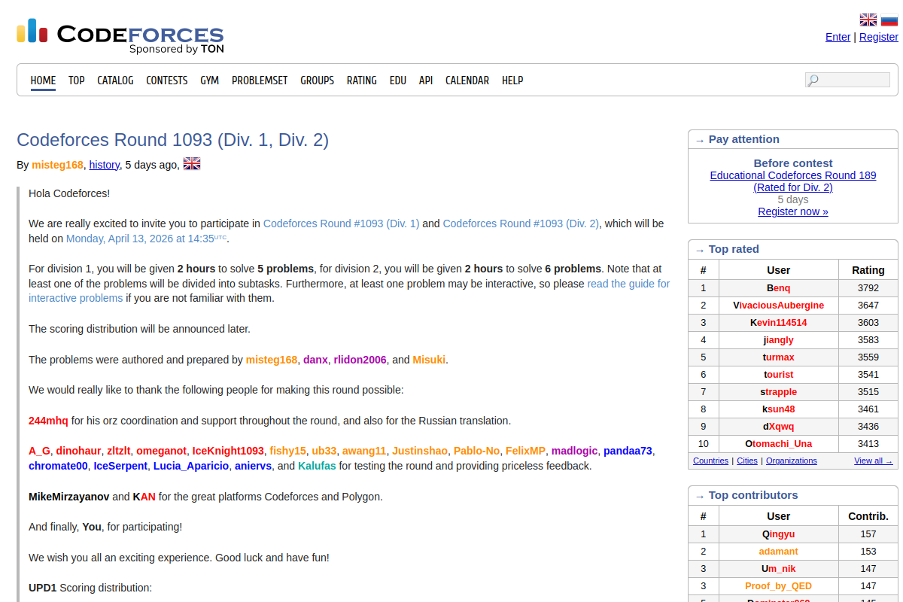
Зураг 1.1. Codeforces.com-ын харагдах байдал
LeetCode (https://leetcode.com)
LeetCode нь ярилцлагад бэлтгэх зорилготой бодлогын сайт бөгөөд Google, Facebook, Amazon, Microsoft зэрэг томоохон IT компаниудын ярилцлагад ирдэг алгоритмын бодлогуудын цуглуулга юм. Хэрэглэгч бодлогоо ажиллуулан турших, зөв буруу эсэхийг шалгах, бусдын шийдлийг харах боломжтой. 2100+ бодлоготой (LeetCode, n.d.).

Зураг 1.2. LeetCode.com-ын харагдах байдал
HackerRank (https://hackerrank.com)
HackerRank нь алгоритм, өгөгдлийн бүтэц, Python, SQL, машин сургалт гэх мэт олон төрлийн ангилалтай бодлогуудтай. Сургалт болон ажлын байрны ярилцлагын платформоор ашиглагддаг. Тус бүрд certificate олгох боломжтой (HackerRank, n.d.).

Зураг 1.3. HackerRank-ын харагдах байдал
AtCoder (https://atcoder.jp)
Японд үүсгэн байгуулсан AtCoder бол Азийн спорт програмчлалын хамгийн том платформ бөгөөд 7 хоног бүр Beginner Contest, Regular Contest, Grand Contest зэрэг тэмцээнийг зохион байгуулдаг. Бодлогын чанарт онцгой анхаарал хандуулдаг (AtCoder, n.d.).
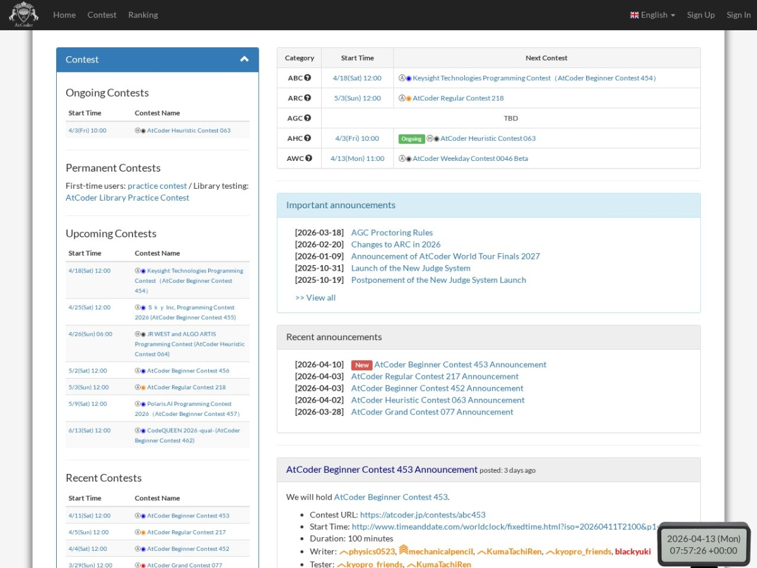
Зураг 1.4. AtCoder-ын харагдах байдал
QingdaoU OnlineJudge (https://qduoj.com)
Энэхүү дипломын ажлын суурь болж байгаа нээлттэй эхийн төсөл юм. Хятадын Циндаогийн их сургууль (Qingdao University)-ийн оюутнуудын бүтээсэн систем бөгөөд Python/Django backend, Vue.js frontend, Docker deploy-тэй. MIT лицензтэй, GitHub дээр олон мянган од (star) цуглуулсан. Энэ системийн давуу тал нь модуляр бүтэцтэй, docker-compose-ээр нэг товшилтын суулгалттай, олон төрлийн програмчлалын хэл дэмждэг, ACM/OI тэмцээн зохион байгуулах боломжтой (QingdaoU, n.d.-a).
Хүснэгт 1. Төстэй системүүдийн харьцуулалт
Шинж чанар | Codeforces | LeetCode | HackerRank | QDUOJ | Миний систем
Нээлттэй эх | Үгүй | Үгүй | Үгүй | Тийм | Тийм
Монгол хэл | Үгүй | Үгүй | Үгүй | Үгүй | Тийм
ACM тэмцээн | Тийм | Хэсэгчилсэн | Тийм | Тийм | Тийм
OI оноо | Үгүй | Үгүй | Хэсэгчилсэн | Тийм | Тийм
Dark Mode | Тийм | Тийм | Үгүй | Үгүй | Тийм
Коммент | Тийм | Тийм | Хэсэгчилсэн | Үгүй | Тийм
PDF татах | Үгүй | Үгүй | Үгүй | Үгүй | Тийм
Docker deploy | Үгүй | Үгүй | Үгүй | Тийм | Тийм

1.3. Ашиглагдах технологийн судалгаа

1.3.1. Python хэл
Python нь 1991 онд Гуйдо ван Россум (Guido van Rossum)-ын үүсгэн байгуулсан өндөр түвшний, объект хандлагат, орчуулагч (interpreted) хэл юм (Lutz, 2013). Python-ы философи нь "кодын уншигдах чадвар" дээр төвлөрдөг бөгөөд хоосон зай (indentation)-г блокийн тэмдэг болгон ашигладагаараа онцлог (Python Software Foundation, 2024).
Python хэлний онцлог давуу тал:
- Уншигдах, бичих, сурахад хялбар синтакс;
- Динамик type система;
- Өргөн хүрээний стандарт сан (batteries included);
- Олон платформ дэмжигдсэн (Windows, Linux, macOS);
- Вэб хөгжүүлэлт (Django, Flask), Data Science (pandas, numpy), ML (TensorFlow, PyTorch), DevOps зэрэг бүх салбарт хэрэглэгддэг;
- Идэвхтэй community, олон нээлттэй эхийн сан.
Энэ төслийн backend-ийг Python 3.8 дээр бичсэн. Суурь болгосон QingdaoU OnlineJudge өөрөө Python/Django-гоор бичигдсэн тул би шинэ боломж нэмэхдээ ижил хэлээр үргэлжлүүлэх нь зүйтэй гэж шийдсэн. Коммент, гар тест кейс зэрэг өөрийн нэмсэн хэсгүүдийг бичих явцад Python-ы уншигдах синтакс, бэлэн стандарт сан их тус болсон — тухайлбал тест кейсийн файл боловсруулах логикийг цөөн мөрөөр бичиж чадсан.

Зураг 1.5. Python лого

1.3.2. Django framework
Django бол Python дээр бичигдсэн, өндөр түвшний вэб framework юм. 2003 онд хэвлэлийн газар ажиллаж байсан Adrian Holovaty, Simon Willison нар бүтээж, 2005 онд BSD лицензтэй нээлттэй эх болгожээ (Holovaty & Kaplan-Moss, 2009). Django-ны философи нь "DRY (Don't Repeat Yourself)", "Convention over configuration", "Батареи орсон (batteries included)" гэсэн зарчмуудад суурилдаг (Vincent, 2020).
Django нь MVT (Model-View-Template) архитектуртай бөгөөд MVC-ийн өөрчилсөн хувилбар юм. Model нь өгөгдөл, View нь логик, Template нь харагдах байдлыг илэрхийлнэ (Django Software Foundation, 2024).
Django-ны онцлог боломжууд:
- ORM (Object-Relational Mapping): өгөгдлийн сантай Python объектоор харилцах;
- Admin interface: автоматаар бэлэн админ хяналтын самбар;
- Authentication system: хэрэглэгчийн бүртгэл, нэвтрэлт бэлэн;
- URL routing, middleware, form validation;
- Security: CSRF, XSS, SQL Injection-ийг урьдчилан сэргийлсэн.
Төсөл Django 3.2 дээр ажилладаг. Эх кодыг анх уншиж эхлэхэд account, problem, contest, submission, announcement, judge гэж app болгон тусгаарласан нь надад төслийн бүтцийг ойлгоход хялбар байсан. Жишээ нь коммент нэмэхдээ зөвхөн problem app-д Comment model, migration, view нэмсэн бөгөөд бусад хэсэгт халдаагүй — Django-ны энэ модуляр зохион байгуулалт нь нээлттэй эхийн том төсөл дээр хэсэгчлэн ажиллахад хэр чухал болохыг ойлгосон.
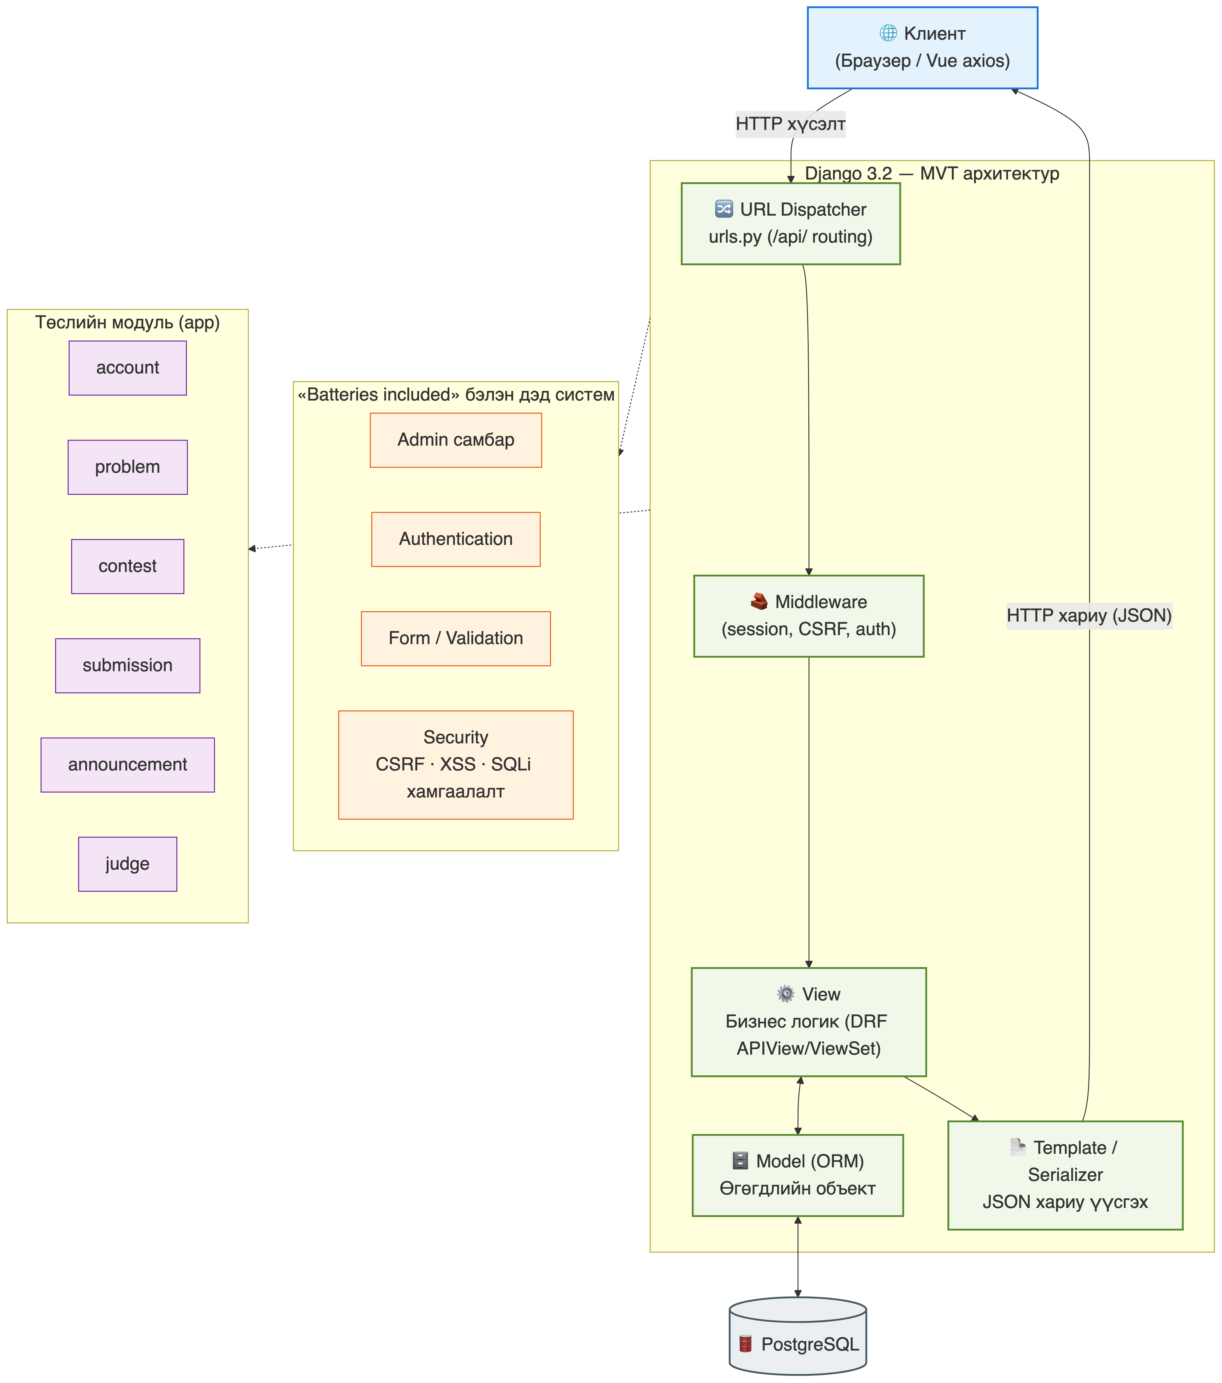
Зураг 1.6. Django-ийн MVT архитектур

1.3.3. Django REST Framework
Django REST Framework (DRF) нь Django дээр RESTful API хөгжүүлэх зориулалттай нэмэлт сан юм (Vincent, 2022). DRF нь сериализаци (serialization), view class, authentication, permission, pagination, throttling зэрэг RESTful API-д шаардлагатай бүх боломжуудыг агуулдаг (Encode OSS, 2024).
DRF-ийн гол давуу тал:
- Serializer: Model-ээс JSON болон эсрэгээр хөрвүүлэх;
- APIView, GenericAPIView, ViewSet: код давтахыг багасгах;
- Browsable API: хөгжүүлэгчид туршилт хийхэд хэрэгтэй HTML интерфейс;
- Authentication: Token, JWT, Session зэргийг дэмждэг;
- Permission: эрхийн хяналт модуляр.
Backend-ийн бүх endpoint /api/ угтвартай байдаг. Би CommentAPI-г бичихдээ DRF-ийн APIView, Serializer, login_required декораторыг шууд дахин ашигласан нь нэмэлт код багатайгаар найдвартай ажиллахад тусалсан. Серверээс ирэх { error, data } бүтэцтэй JSON-ийг frontend талд axios-оор авч байгаа тул хариу боловсруулах загвар нь endpoint бүрд адил — энэ нь шинэ боломж нэмэхэд тууштай байдлыг хангасан.
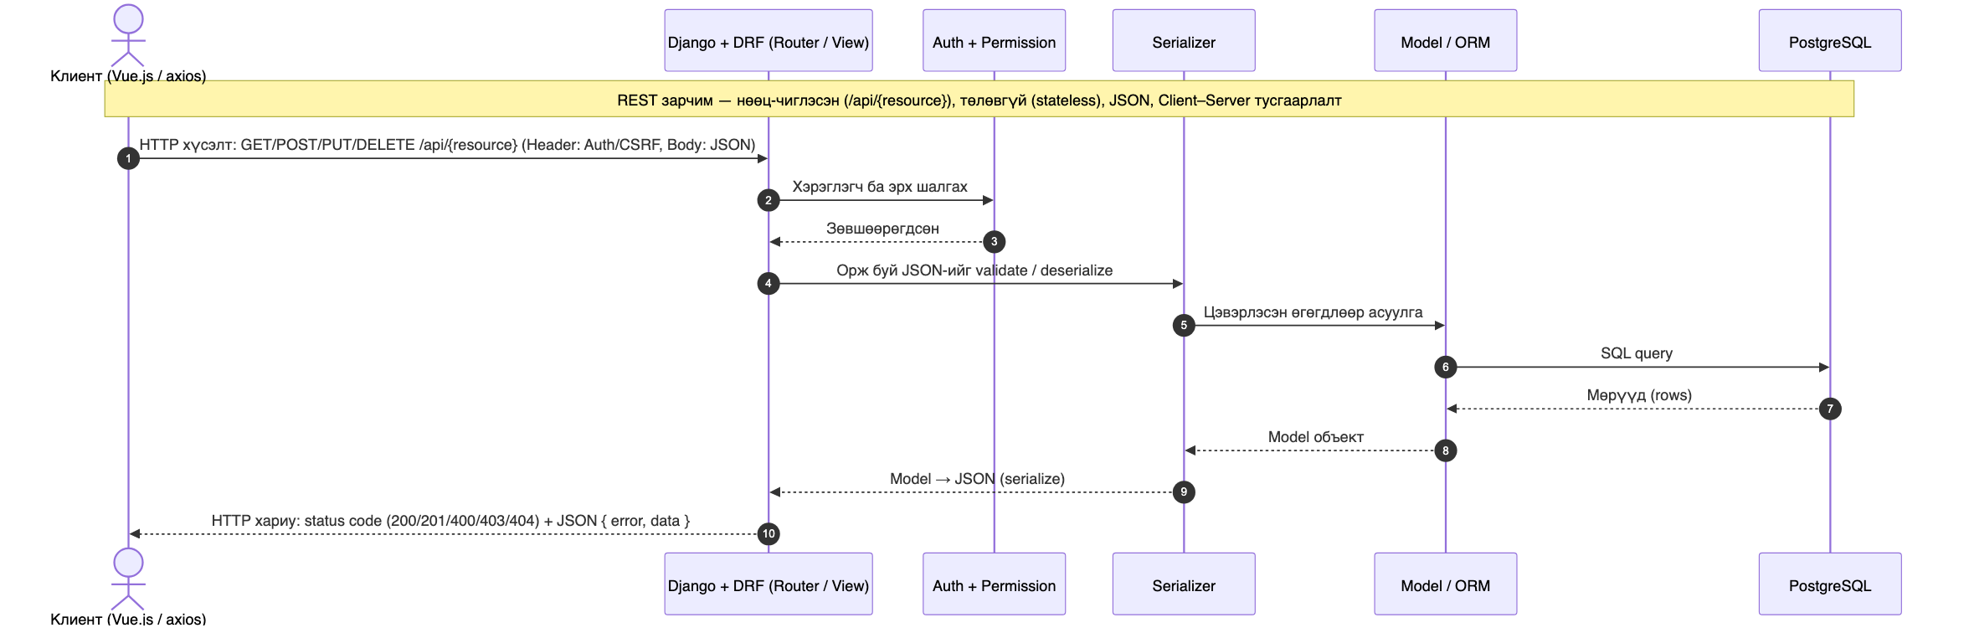
Зураг 1.7. REST API зарчим

1.3.4. Vue.js framework
Vue.js бол JavaScript дээр бичигдсэн, хэрэглэгчийн интерфейс бүтээх progressive framework юм. 2014 онд хуучин Google-ийн ажилтан Evan You бүтээсэн (You, 2021). React-тэй төстэй боловч learning curve нь багатай, сангийн хэмжээ (bundle) хөнгөн.
Vue.js-ийн гол онцлог:
- Reactive data binding: өгөгдөл өөрчлөгдөхөд UI автомат шинэчлэгддэг;
- Component-based architecture: дахин ашиглаж болох жижиг нэгжүүд;
- Virtual DOM: хурдан шинэчлэлт;
- Vue Router, Vuex (state management), Vue CLI;
- Single-File Component (.vue): template, script, style нэг файлд.
Frontend нь Vue 2.6 дээр бичигдсэн, admin болон oj гэсэн хоёр тусдаа SPA-аас бүрддэг. Dark Mode нэмэх явцад Vue-ийн компонент бүтэц надад их тус болсон: NavBar.vue-д ганц toggle метод бичээд, өнгийг common.less-ийн нэг .dark-mode сонгогчоор удирдсанаар одоо байгаа олон компонентыг дахин бичихгүйгээр бүхэлд нь харанхуй горимд оруулж чадсан. Хэрэв энэ нь компонентод хуваагдаагүй нэг том файл байсан бол ийм өөрчлөлт хийхэд хэцүү байх байсан.
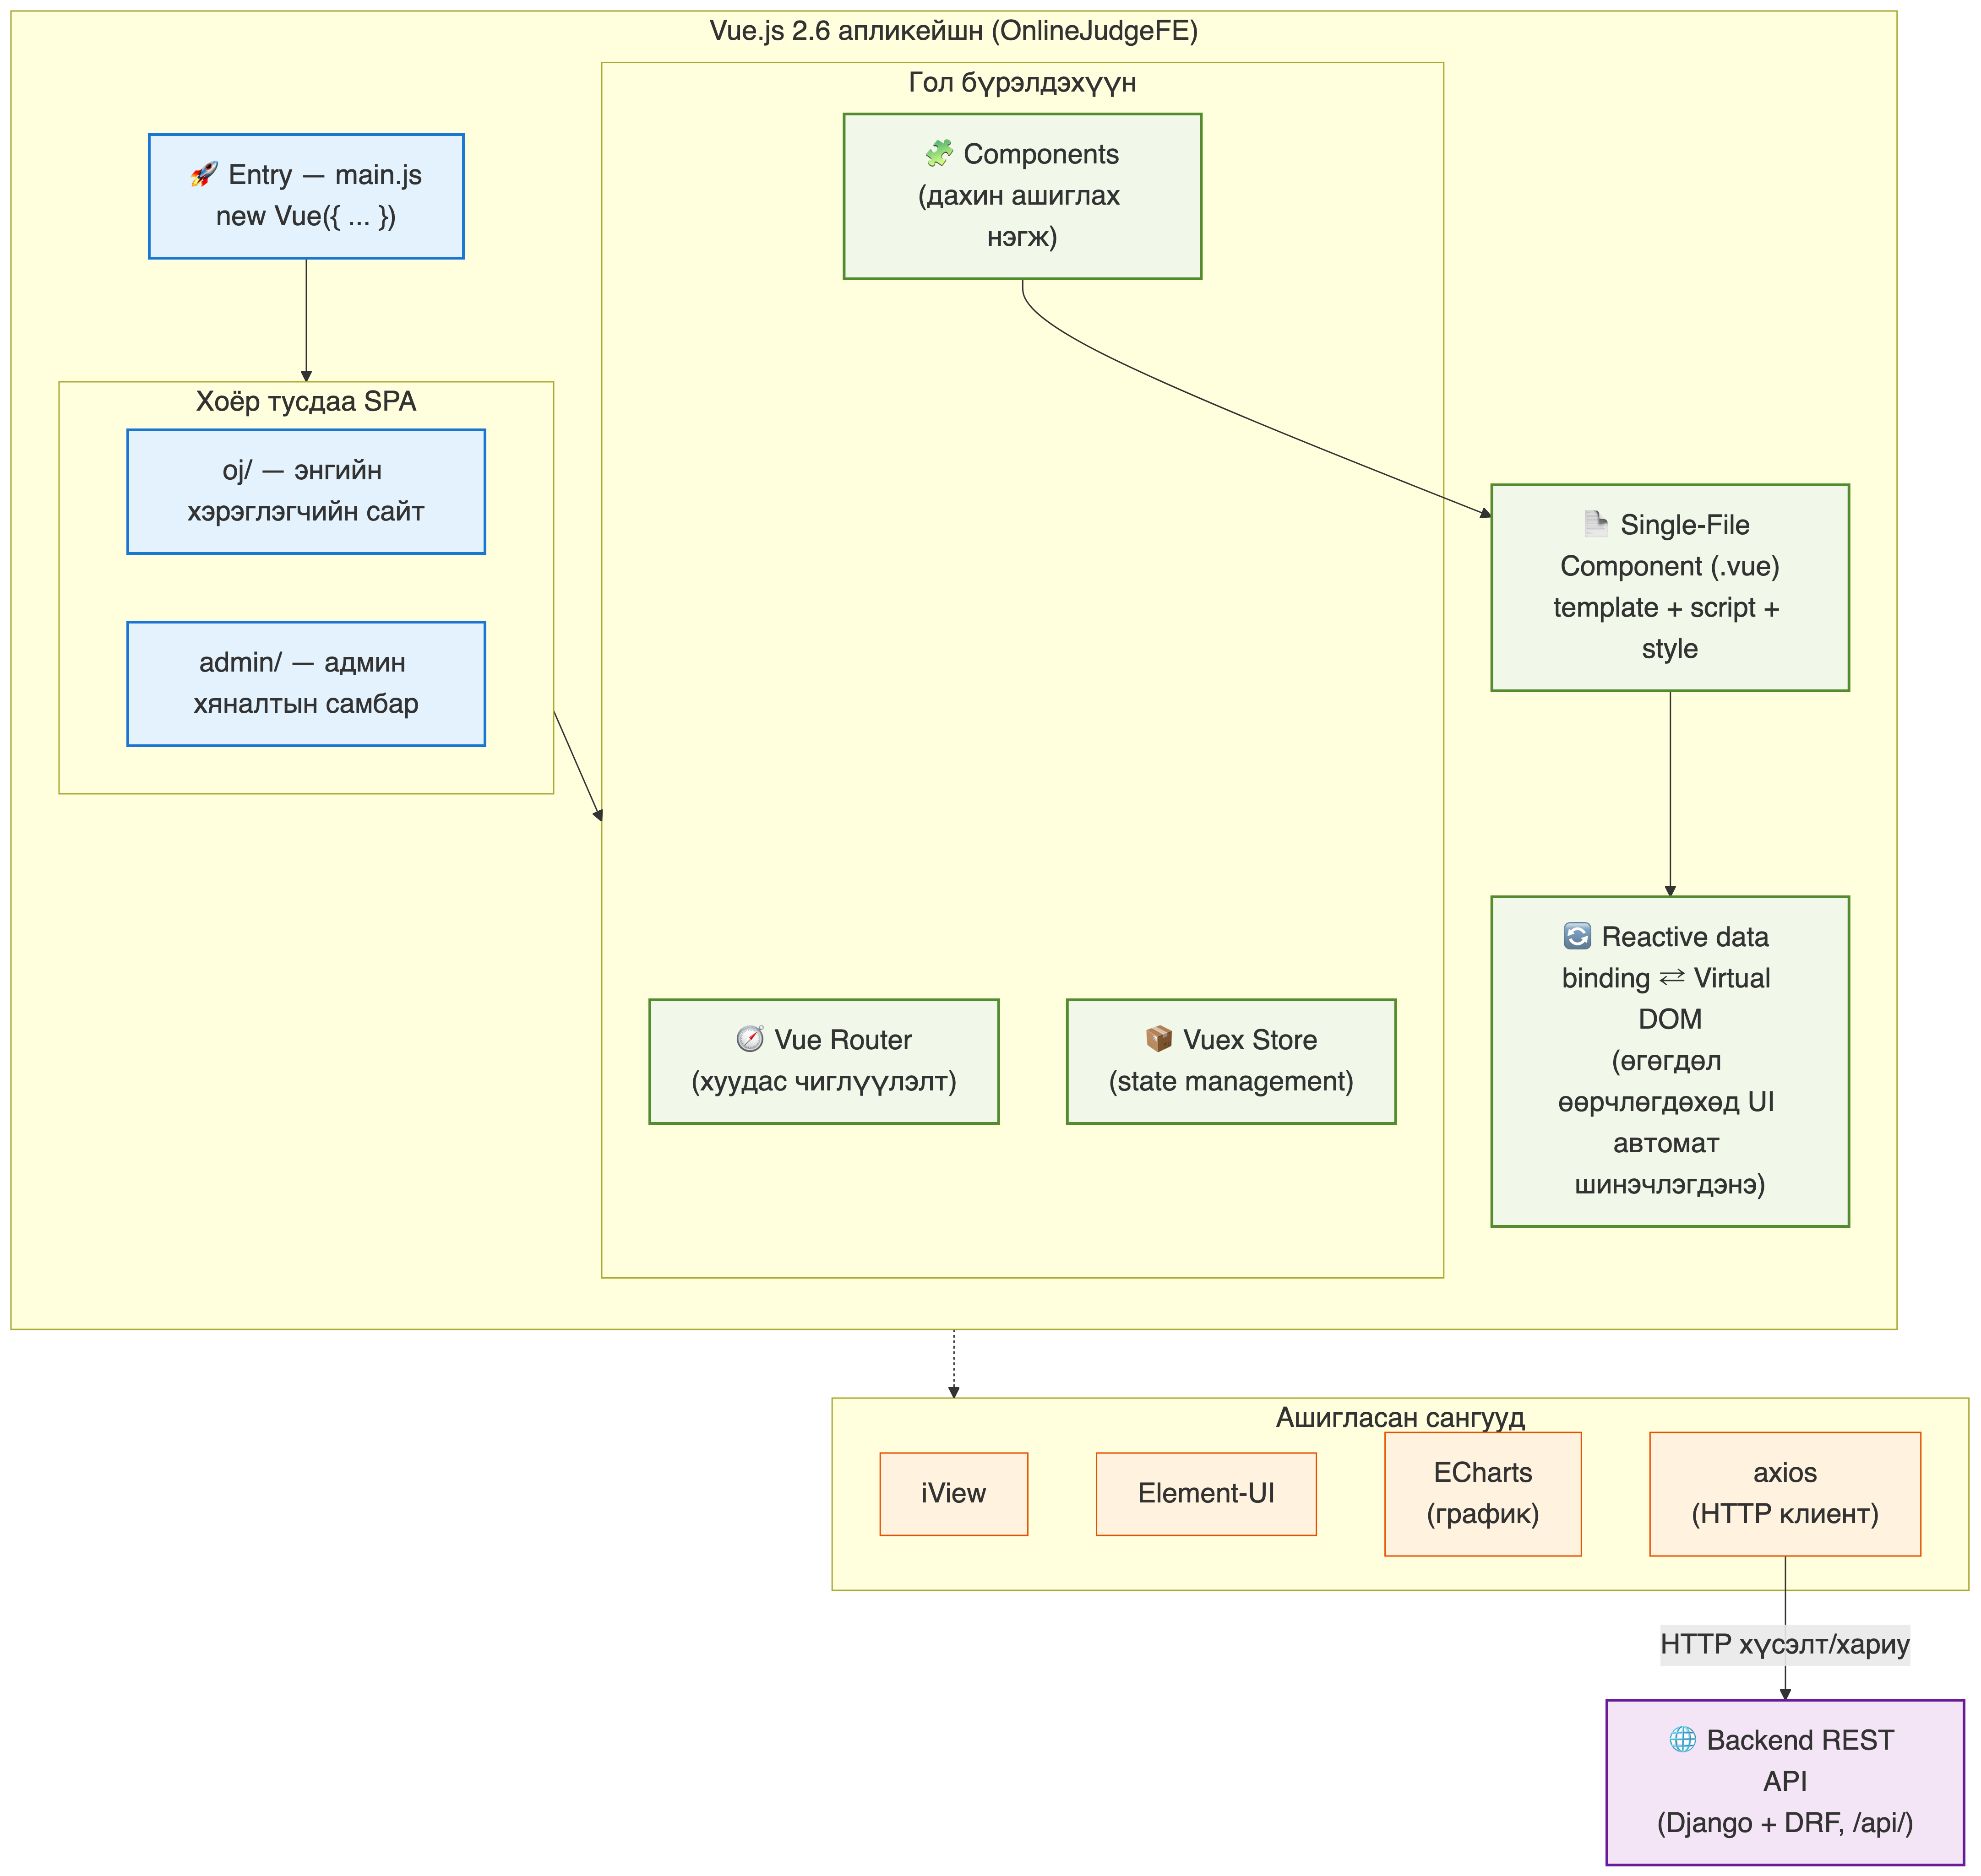
Зураг 1.8. Vue.js бүрэлдэхүүн

1.3.5. PostgreSQL өгөгдлийн сан
PostgreSQL бол 1986 онд Беркли их сургуулийн POSTGRES төсөл дээр суурилж бий болсон, нээлттэй эхийн, объект хандлагат, SQL стандартыг хатуу дагадаг өгөгдлийн санг удирдах систем (RDBMS) юм (PostgreSQL Global Development Group, 2024; Долгоржав & Баттогтох, 2018).
PostgreSQL-ийн давуу тал:
- ACID (Atomicity, Consistency, Isolation, Durability) тууштай;
- JSON/JSONB төрөл: schema-гүй өгөгдөл хадгалах боломж;
- Advanced indexing: B-tree, Hash, GIN, GiST;
- Full-text search, Geographic extensions (PostGIS);
- MVCC (Multi-Version Concurrency Control): олон хэрэглэгчийн нэгэн зэрэг ажиллах чадвар өндөр.
Систем PostgreSQL 10-ыг Docker контейнерт ажиллуулдаг, 20 орчим хүснэгттэй. Comment model нэмэхэд Django ORM автоматаар migration үүсгэж, comment хүснэгтийг problem, user хүснэгтэд гадаад түлхүүрээр холбосон — би SQL гараар бичээгүй. JSONB баганыг (жишээ нь хэрэглэгчийн шийдсэн бодлогын статус) ашигладаг нь схемээ өөрчлөхгүйгээр уян хатан өгөгдөл хадгалахад тохирсон гэж үзсэн.

Зураг 1.9. PostgreSQL лого

1.3.6. Redis санах ойн сан
Redis (Remote Dictionary Server) бол RAM санах ойд өгөгдлийг хадгалдаг, маш хурдан түлхүүр-утга (key-value) сан юм. 2009 онд Salvatore Sanfilippo эхэлсэн нээлттэй эхийн төсөл (Redis Ltd., 2024). Манай систем Redis-ийг дараах зорилгоор ашигладаг:
- Session хадгалалт (Django session backend);
- Кеш: бодлогын жагсаалт, хэрэглэгчийн профайл зэргийг түр хадгалах;
- Pub/Sub: Judge server-ээс ирэх мессежийг хүлээн авах;
- Rate limiting: хэт олон хүсэлт илгээхийг хязгаарлах.

1.3.7. Docker контейнеризаци
Docker бол програмыг түүний бүх хамаарлын (dependency) хамт нэг "контейнер" болгон савлаж, ямар ч орчинд адилхан ажиллах боломжийг олгодог технологи юм (Docker Inc., 2024). 2013 онд Solomon Hykes Docker Inc компани үүсгэж, нээлттэй эх болгожээ (Wikipedia, n.d.-b).
Docker-ийн давуу тал:
- "Миний машин дээр ажиллаж байна" асуудлыг устгадаг;
- Виртуал машинаас хэдэн дахин хөнгөн;
- Секундэд эхлүүлэх хурдан;
- Docker Compose-ээр олон контейнерийг нэг тохиргоогоор удирдах.
Энэ систем docker-compose-оор oj-redis, oj-postgres, oj-judge, oj-backend гэсэн 4 контейнер болж ажилладаг. Би өөрийн өөрчилсөн Python файлуудыг docker-compose.yml дотор image дээр volume-оор давхарлаж (override) холбосон тул кодоо засаад контейнерийг дахин эхлүүлэхэд л шинэчлэлт тусдаг болгосон — image-ээ дахин build хийх шаардлагагүй. Эцэст нь энэ тохиргоогоор системийг informatics.edu.mn сервер дээр цөөн минутын дотор бодитоор босгож чадсан.

Зураг 1.10. Docker контейнер архитектур

1.3.8. Nginx вэб сервер
Nginx (engine-x гэж унших) бол 2004 онд Игорь Сысоев-ийн бүтээсэн, өндөр ачаалал даах чадвартай вэб сервер, reverse proxy, load balancer юм. Apache-аас илүү хурдан, санах ойн хэрэглээ багатайгаараа онцлог (Nginx Inc., 2024).
Манай систем Nginx-ийг frontend-ийн статик файлуудыг (Vue-ийн build-сэн файл) үйлчлэх, backend-рүү (Django-д) API хүсэлтийг чиглүүлэх (reverse proxy) зорилгоор ашигладаг. Мөн SSL/TLS (HTTPS) encryption-ийг Nginx дээр тохируулсан.

1.3.9. JudgeServer (Sandbox)
JudgeServer бол QingdaoU багийнхны бүтээсэн, онлайн шүүгчид зориулсан аюулгүй код ажиллуулах сервер юм (QingdaoU, n.d.-c). Judger гэдэг C хэл дээр бичигдсэн sandbox компонент дээр суурилдаг ба seccomp (Secure Computing)-ийг ашиглан Linux-ын систем дуудлагыг хязгаарладаг.
JudgeServer-ийн хийх ажил:
- Backend-ээс ирсэн submission-ийг хүлээн авах;
- Кодыг хөрвүүлэх (C, C++, Java, Python3, Go гэх мэт);
- Тус бүрт тест кейсийн input-ыг өгч ажиллуулах;
- Хугацаа, санах ойн хэрэглээг хянах;
- Буцаасан stdout-ыг expected output-той харьцуулах;
- Үр дүнг backend рүү буцаах.
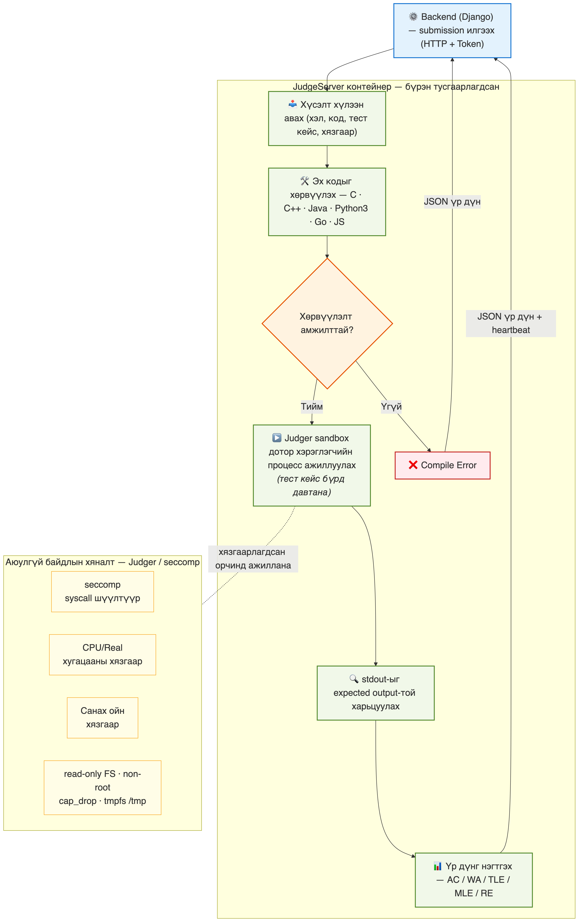
Зураг 1.11. Judger sandbox ажиллах зарчим
JudgeServer backend-ээс тусдаа контейнерт ажилладаг. docker-compose.yml дотор энэ контейнерт read_only горим, tmpfs /tmp, мөн SETPCAP, SYS_CHROOT зэрэг эрхийг хассан (cap_drop) тохиргоог би харж нягталсан — энэ нь хэрэглэгчийн илгээсэн код ямар нэг халдлага хийсэн ч зөвхөн тухайн sandbox дотор хязгаарлагдаж, backend болон бусад хэрэглэгчийн өгөгдөлд хүрэхгүй гэсэн үг. Бодит сервер дээр хэн ч код илгээж байгаа учир аюулгүй байдлын энэ давхаргыг ойлгох нь чухал байсан.

ХОЁРДУГААР БҮЛЭГ. СИСТЕМИЙН ШААРДЛАГА БА ШИНЖИЛГЭЭ

2.1. Хэрэглэгчийн шаардлага

2.1.1. Хэрэглэгчийн талаарх мэдээлэл
Манай хөгжүүлж буй онлайн шүүгч системд хэрэглэгчийг дараах гурван үндсэн төрөлд ангилна:
Энгийн хэрэглэгч (Regular User):
- Бодлогын жагсаалтыг харах, шүүлтүүрээр хайх;
- Бодлогын нөхцөлийг үзэх, PDF хувилбар татах;
- Бодлогод эх код илгээх, үр дүнг шалгах;
- Өөрийн submission-ийн түүхийг харах, статус хянах;
- Бодлогод коммент бичих, бусдын коммент унших;
- Нээлттэй эсвэл нууц үгтэй тэмцээнд бүртгүүлэн оролцох;
- Тэмцээний ранкны хүснэгт, статистик мэдээллийг үзэх;
- Өөрийн профайл, аватар, өөрийн мэдээллийг засварлах.
Админ хэрэглэгч (Admin):
- Бодлого үүсгэх, засварлах, устгах;
- Бодлогод тест кейс нэмэх – архивын файлаар болон гараар UI-аас;
- Бодлогын PDF файл хавсаргах;
- Тэмцээн үүсгэх, дүрэм тохируулах (ACM / OI);
- Мэдэгдэл нийтлэх, тэмцээний зарлал гаргах;
- Бусад хэрэглэгчийн жагсаалт харах, тэдгээрийн эрхийг солих;
- Тодорхой хэрэглэгчийг идэвхгүй (disable) болгох.
Супер админ (Super Admin):
- Админы бүх эрхтэй;
- Бусад админыг томилох, хасах;
- Системийн тохиргоог өөрчлөх (SMTP, OAuth, Judge Server);
- Judge server-үүдийг нэмэх, хасах, heartbeat шалгах;
- Нийт статистик, лог үзэх.

2.1.2. Функционал шаардлага
Функционал шаардлага нь систем юу хийх ёстойг тодорхойлно. Доорх хүснэгтэд тулгуур шаардлагуудыг жагсаав.
Хүснэгт 2. Функционал шаардлагын жагсаалт
№ | Шаардлагын нэр | Тайлбар | Хариуцах хэрэглэгч
FR-1 | Бүртгэл үүсгэх | Хэрэглэгч username, email, password-оор бүртгэл үүсгэх | Бүгд
FR-2 | Нэвтрэх | Бүртгэлтэй хэрэглэгч нэвтрэх, session хадгалах, 2FA дэмжих | Бүгд
FR-3 | Нууц үг сэргээх | Email-ээр холбоос илгээн нууц үг шинэчлэх | Бүгд
FR-4 | Бодлого жагсаалт | Бодлогыг хуудаслан, tag, difficulty-ээр шүүлтүүртэй харуулах | Энгийн хэрэглэгч
FR-5 | Бодлого үзэх | Нөхцөл, I/O жишээ, hint, template, sample кодыг харах | Энгийн хэрэглэгч
FR-6 | PDF татах | Бодлогын PDF хувилбарыг татах | Энгийн хэрэглэгч
FR-7 | Код илгээх | Бодлогод C, C++, Java, Python3, Go, JavaScript хэлээр код илгээх | Энгийн хэрэглэгч
FR-8 | Submission харах | Өөрийн болон бусдын (share-тэй) submission-ийг жагсаалтаар | Энгийн хэрэглэгч
FR-9 | Коммент бичих | Бодлогод коммент нэмэх, устгах, харах | Энгийн хэрэглэгч
FR-10 | Тэмцээн оролцох | Нээлттэй эсвэл password-тай тэмцээнд бүртгэгдэх | Энгийн хэрэглэгч
FR-11 | Ранкны хүснэгт | Тэмцээн болон бодлогын нийт ранк | Бүгд
FR-12 | Бодлого үүсгэх | Админ UI-аас бодлого үүсгэх, засварлах, устгах | Админ
FR-13 | Тест кейс оруулах | Zip архиваар эсвэл гараар тест нэмэх | Админ
FR-14 | PDF хавсаргах | Бодлогын PDF файл оруулах | Админ
FR-15 | Тэмцээн үүсгэх | Тэмцээн үүсгэх, дүрэм, хугацаа тохируулах | Админ
FR-16 | Мэдэгдэл | Систем болон тэмцээний зарлал оруулах | Админ
FR-17 | Хэрэглэгч удирдах | Хэрэглэгчийн эрхийг солих, идэвхгүй болгох | Супер админ
FR-18 | Judge Server удирдах | Judge server нэмэх, heartbeat хянах | Супер админ
FR-19 | Dark Mode | Харанхуй горимын toggle товч, localStorage хадгалалт | Бүгд
FR-20 | Статус жагсаалт | Submission-ий статусыг дэлгэрэнгүй харуулах | Бүгд

2.1.3. Функционал бус шаардлага
Функционал бус шаардлага нь системийн чанарын шинж чанар (гүйцэтгэл, аюулгүй байдал, найдвартай байдал)-ийг тодорхойлно.
Хүснэгт 3. Функционал бус шаардлагын жагсаалт
№ | Шинж чанар | Тайлбар
NFR-1 | Гүйцэтгэл | Хэрэглэгчид зэрэг үйлчлэх чадвар – доод тал нь 500 хэрэглэгч;
NFR-2 | Хариу өгөх хугацаа | API-ийн 95 хувь нь 500ms-с доош хариу өгнө;
NFR-3 | Submission шалгалт | Submission илгээснээс 10 секундийн дотор үр дүн ирнэ;
NFR-4 | Аюулгүй байдал | CSRF, XSS, SQL Injection, CORS-ийн хамгаалалт;
NFR-5 | Код ажиллуулах аюулгүй байдал | seccomp-д суурилсан sandbox, file/network access-гүй;
NFR-6 | Нууцлал | Нууц үгийг bcrypt-ээр hash-лан хадгалах, token-ийг secure;
NFR-7 | Хүртээмж | Uptime 99.5% ба түүнээс дээш;
NFR-8 | Хэмжээ өргөжих чадвар | Horizontal scaling: олон Judge Server-ийг зэрэгцээ ажиллуулах;
NFR-9 | Хөгжүүлэгчийн уян хатан | Docker-ээр нэг товшилтын suулгалт, CI/CD дэмжлэг;
NFR-10 | UI/UX | Сайн дизайн, responsive, mobile, dark mode;
NFR-11 | Лог | Бүх чухал үйлдэл лог хадгалагдана (login, submit, admin action);
NFR-12 | Орлуулалт | Өгөгдлийн сангийн backup өдөр бүр авна.

2.2. Системийн шинжилгээ

2.2.1. Объектийн холбоосын диаграм (ER диаграм)
Системийн өгөгдлийн санг загварчлахын тулд Объектийн холбоосын (Entity-Relationship, ER) диаграмыг ашигласан. Манай систем PostgreSQL өгөгдлийн сантай бөгөөд 20 орчим хүснэгтээс бүрдэнэ. Доорх зурагт гол хүснэгтүүд болон тэдгээрийн хоорондын харилцааг үзүүллээ.

Зураг 2.1. Объектийн холбоосын диаграм
Системийн хамгийн чухал хүснэгтүүд нь User (хэрэглэгч), UserProfile (хэрэглэгчийн профайл), Problem (бодлого), ProblemTag (бодлогын шошго), Contest (тэмцээн), Submission (илгээлт), Comment (коммент), Announcement (зарлал), JudgeServer (шүүгч сервер) зэрэг юм. Бүх хүснэгтийн анхдагч түлхүүр нь AUTO_INCREMENT бөгөөд, гадаад түлхүүрээр хоорондоо холбогддог.
Гол харилцаа:
- User 1 : 1 UserProfile (нэг хэрэглэгч нэг профайлтай);
- User 1 : N Problem (нэг админ олон бодлого үүсгэж болно);
- User 1 : N Submission (нэг хэрэглэгч олон удаа илгээнэ);
- Problem N : M ProblemTag (бодлого олон шошготой, шошго олон бодлогод);
- Problem 1 : N Comment (бодлогод олон коммент);
- Problem 1 : N Submission;
- Contest 1 : N Problem (тэмцээнд хамаарах бодлого);
- Contest 1 : N ACMContestRank / OIContestRank (ранк).

2.2.2. Өгөгдлийн сангийн хүснэгтийн өргөтгөл
Энэ хэсэгт гол хүснэгт тус бүрийн бүтэц, талбаруудын тайлбарыг толилуулсан.
Хүснэгт 4. User хүснэгтийн өргөтгөл
№ | Талбарын нэр | Төрөл | Тайлбар
1 | id | Integer (PK) | Үндсэн түлхүүр
2 | username | Text | Хэрэглэгчийн нэр, давталтгүй
3 | email | Text | Имэйл хаяг
4 | password | Text | bcrypt hash
5 | create_time | DateTime | Бүртгэгдсэн огноо
6 | admin_type | Text | Regular User / Admin / Super Admin
7 | problem_permission | Text | None / Own / All
8 | reset_password_token | Text | Нууц үг сэргээх token
9 | two_factor_auth | Boolean | 2FA идэвхтэй эсэх
10 | tfa_token | Text | 2FA секрет
11 | open_api | Boolean | API-ээр хандах эрхтэй эсэх
12 | is_disabled | Boolean | Идэвхгүй болсон эсэх
Хүснэгт 5. UserProfile хүснэгтийн өргөтгөл
№ | Талбарын нэр | Төрөл | Тайлбар
1 | user_id | FK | User хүснэгтэд холбогдоно
2 | real_name | Text | Жинхэнэ нэр
3 | avatar | Text | Профайлын зураг замын URI
4 | blog | URL | Өөрийн вэб хуудас
5 | mood | Text | Статусын мэссэж
6 | github | Text | GitHub хэрэглэгчийн нэр
7 | school | Text | Сургууль
8 | major | Text | Мэргэжил
9 | acm_problems_status | JSON | Шийдсэн бодлогын жагсаалт (ACM)
10 | oi_problems_status | JSON | Шийдсэн бодлогын жагсаалт (OI)
11 | accepted_number | Integer | Амжилттай шийдсэн тоо
12 | total_score | Integer | Нийт оноо (OI)
13 | submission_number | Integer | Нийт илгээсэн тоо
Хүснэгт 6. Problem хүснэгтийн өргөтгөл
№ | Талбарын нэр | Төрөл | Тайлбар
1 | id | Integer (PK) | Үндсэн түлхүүр
2 | _id | Text | Харагдах ID
3 | contest_id | FK | Тэмцээний ID (nullable)
4 | is_public | Boolean | Нийтэд нээлттэй эсэх
5 | title | Text | Бодлогын гарчиг
6 | description | RichText | Нөхцөл (HTML)
7 | input_description | RichText | Оролтын тайлбар
8 | output_description | RichText | Гаралтын тайлбар
9 | samples | JSON | Жишээ input/output
10 | test_case_id | Text | Тест кейсийн ID
11 | test_case_score | JSON | Тест бүрийн нэр ба оноо
12 | hint | RichText | Зөвлөмж
13 | languages | JSON | Зөвшөөрөх хэлний жагсаалт
14 | template | JSON | Хэл бүрийн бэлэн template
15 | time_limit | Integer | Хугацааны хязгаар (ms)
16 | memory_limit | Integer | Санах ой (MB)
17 | io_mode | JSON | Standard I/O эсвэл File I/O
18 | spj | Boolean | Special judge эсэх
19 | rule_type | Text | ACM / OI
20 | visible | Boolean | Харагдах эсэх
21 | difficulty | Text | High / Mid / Low
22 | description_pdf | Text | PDF-ийн зам (нэмэгдсэн)
23 | submission_number | BigInteger | Нийт илгээлт
24 | accepted_number | BigInteger | Амжилттай тоо
25 | statistic_info | JSON | Нийлбэр статистик
Хүснэгт 7. Contest хүснэгтийн өргөтгөл
№ | Талбарын нэр | Төрөл | Тайлбар
1 | id | Integer (PK) | Үндсэн түлхүүр
2 | title | Text | Тэмцээний нэр
3 | description | RichText | Дэлгэрэнгүй
4 | real_time_rank | Boolean | Ранк шууд шинэчилэх эсэх
5 | password | Text | Тэмцээний нууц үг
6 | rule_type | Text | ACM эсвэл OI
7 | start_time | DateTime | Эхлэх огноо
8 | end_time | DateTime | Дуусах огноо
9 | created_by | FK | Үүсгэсэн админ
10 | visible | Boolean | Харагдах эсэх
11 | allowed_ip_ranges | JSON | Зөвшөөрсөн IP хүрээ
Хүснэгт 8. Submission хүснэгтийн өргөтгөл
№ | Талбарын нэр | Төрөл | Тайлбар
1 | id | Text (PK) | Random string хэлбэртэй ID
2 | problem_id | FK | Аль бодлого вэ
3 | contest_id | FK | Тэмцээний ID (nullable)
4 | user_id | Integer | Илгээсэн хэрэглэгч
5 | username | Text | Илгээгчийн нэр
6 | create_time | DateTime | Илгээсэн огноо
7 | code | Text | Илгээсэн эх код
8 | language | Text | C, C++, Java гэх мэт
9 | result | Integer | Accepted, WA, TLE гэх мэт
10 | info | JSON | Judge-ийн дэлгэрэнгүй хариу
11 | shared | Boolean | Нийтэд нээлттэй эсэх
12 | statistic_info | JSON | time_cost, memory_cost, score
13 | ip | Text | Илгээсэн IP
Хүснэгт 9. Comment хүснэгтийн өргөтгөл
№ | Талбарын нэр | Төрөл | Тайлбар
1 | id | Integer (PK) | Үндсэн түлхүүр
2 | problem_id | FK | Бодлого (cascade delete)
3 | user_id | FK | Комментыг бичсэн хэрэглэгч
4 | content | Text | Коммент агуулга
5 | create_time | DateTime | Үүссэн огноо

2.2.3. Use Case диаграм
Use Case диаграм нь хэрэглэгч системтэй хэрхэн харьцахыг, системийн гадаад харагдах байдлыг харуулах диаграм юм. Манай системд дөрвөн үндсэн актёр (Зочин, Энгийн хэрэглэгч, Админ, Супер Админ) байна. Доорх нэгдсэн диаграмд актёр бүрийн гүйцэтгэх үйлдлүүд болон тэдгээрийн include/extend холбоосыг харуулав.

Зураг 2.2. Системийн Use Case диаграм
Үндсэн Use Case-ууд:
- UC1: Бүртгэл үүсгэх
- UC2: Нэвтрэх
- UC3: Бодлого илгээх
- UC4: Коммент бичих
- UC5: Бодлого үүсгэх (админ)
- UC6: Тэмцээн үүсгэх (админ)
- UC7: PDF татах

2.2.4. Use Case-ийн өргөтгөл
Доорх хүснэгтүүдэд гол Use Case-уудын дэлгэрэнгүй тайлбарыг харуулав.
Хүснэгт 10. UC1 – Бүртгэл үүсгэх
Талбар | Утга
Use Case нэр | Бүртгэл үүсгэх (UC1)
Актёр | Бүртгэлгүй хэрэглэгч
Урьдчилсан нөхцөл | Хэрэглэгч вэб сайтад орсон байх
Үндсэн хөтлөгч | 1. /register/ хуудсанд орно  2. username, email, password-оо оруулна  3. Captcha-г дамжина  4. "Бүртгүүлэх" товчийг дарна  5. Систем бүртгэл үүсгэж эхний нэвтрэлт хийнэ
Хоёрдогч хөтлөгч | Хэрвээ имэйл давтан орсон бол алдаа харуулна
Үр дүн | Хэрэглэгч системд бүртгэгдэж, эхний нэвтрэлт хийв
Хүснэгт 11. UC2 – Нэвтрэх
Талбар | Утга
Use Case нэр | Нэвтрэх (UC2)
Актёр | Бүртгэлтэй хэрэглэгч
Урьдчилсан нөхцөл | Хэрэглэгч бүртгэлтэй
Үндсэн хөтлөгч | 1. /login/ руу орно  2. username, password оруулна  3. 2FA идэвхтэй бол OTP код оруулна  4. Систем session үүсгэж нүүр хуудсанд шилжүүлнэ
Хоёрдогч хөтлөгч | Буруу нууц үг бол error, дараа нь rate limit хэрэглэнэ
Үр дүн | Хэрэглэгч системд нэвтэрлээ
Хүснэгт 12. UC3 – Бодлого илгээх
Талбар | Утга
Use Case нэр | Бодлого илгээх (UC3)
Актёр | Нэвтэрсэн хэрэглэгч
Урьдчилсан нөхцөл | Хэрэглэгч нэвтэрсэн, бодлого үзэж байгаа
Үндсэн хөтлөгч | 1. Бодлогын дэлгэрэнгүй хуудсанд орно  2. Дуртай хэлээ сонгоно  3. Кодоо бичиж эсвэл paste хийнэ  4. "Submit" товчийг дарна  5. Систем submission үүсгэж judge server руу илгээнэ  6. Judge server үр дүнг буцаахад хэрэглэгчид харагдана
Хоёрдогч хөтлөгч | Rate limit хэтэрсэн бол түр хугацаанд илгээж чадахгүй
Үр дүн | Хэрэглэгч submission-ий үр дүнг харав
Хүснэгт 13. UC4 – Коммент бичих
Талбар | Утга
Use Case нэр | Коммент бичих (UC4)
Актёр | Нэвтэрсэн хэрэглэгч
Урьдчилсан нөхцөл | Хэрэглэгч нэвтэрсэн, бодлого үзэж байгаа
Үндсэн хөтлөгч | 1. Бодлогын коммент хэсэгт орно  2. Комментын агуулгыг бичнэ  3. "Илгээх" товчийг дарна  4. Систем шалгаж (SysOptions.comment_enabled) Comment үүсгэнэ  5. Хуудас refresh болоход бусдад харагдана
Хоёрдогч хөтлөгч | Комментын функц хаагдсан бол алдаа
Үр дүн | Шинэ коммент бодлогод нэмэгдэв
Хүснэгт 14. UC5 – Бодлого үүсгэх
Талбар | Утга
Use Case нэр | Бодлого үүсгэх (UC5)
Актёр | Админ
Урьдчилсан нөхцөл | Админ эрхээр нэвтэрсэн
Үндсэн хөтлөгч | 1. Admin панелд орно  2. Бодлого цэсэнд орж "Add"-ийг дарна  3. Title, description, I/O, sample, constraint-ыг бичнэ  4. Тест кейс оруулна (файл эсвэл гараар)  5. PDF файл хавсаргана (сонгомол)  6. "Save" товчийг дарна
Хоёрдогч хөтлөгч | Талбар дутуу бол validation алдаа
Үр дүн | Шинэ бодлого системд нэмэгдэв
Хүснэгт 15. UC6 – Тэмцээн үүсгэх
Талбар | Утга
Use Case нэр | Тэмцээн үүсгэх (UC6)
Актёр | Админ
Урьдчилсан нөхцөл | Админ эрхтэй нэвтэрсэн
Үндсэн хөтлөгч | 1. Contest менежмент рүү орно  2. "Add Contest" товч дарна  3. Title, description, start/end time, rule (ACM/OI), password оруулна  4. Тэмцээнд хамаарах бодлогуудыг сонгоно  5. Save хийнэ
Хоёрдогч хөтлөгч | End time < start time бол алдаа
Үр дүн | Тэмцээн үүсгэгдэж, хэрэглэгчдэд харагдана
Хүснэгт 16. UC7 – PDF татах
Талбар | Утга
Use Case нэр | PDF татах (UC7)
Актёр | Энгийн хэрэглэгч
Урьдчилсан нөхцөл | Бодлогын PDF хавсаргагдсан
Үндсэн хөтлөгч | 1. Бодлогын дэлгэрэнгүй хуудсанд орно  2. "PDF татах" товч дарна  3. description_pdf талбарт байгаа файлыг браузер татаж авна
Хоёрдогч хөтлөгч | PDF эдгэр ҮГүй бол товч харагдахгүй
Үр дүн | Хэрэглэгчийн компьютерт PDF хадгалагдлаа

2.2.5. Class диаграм
Class диаграм нь объект хандлагат програмчлалын ангиуд (class), тэдгээрийн атрибут, метод, мөн хоорондын холбоосыг харуулдаг. Django ORM-ийн хувьд Model нь Python class бөгөөд энэ нь өгөгдлийн сангийн хүснэгттэй шууд корреспондент.
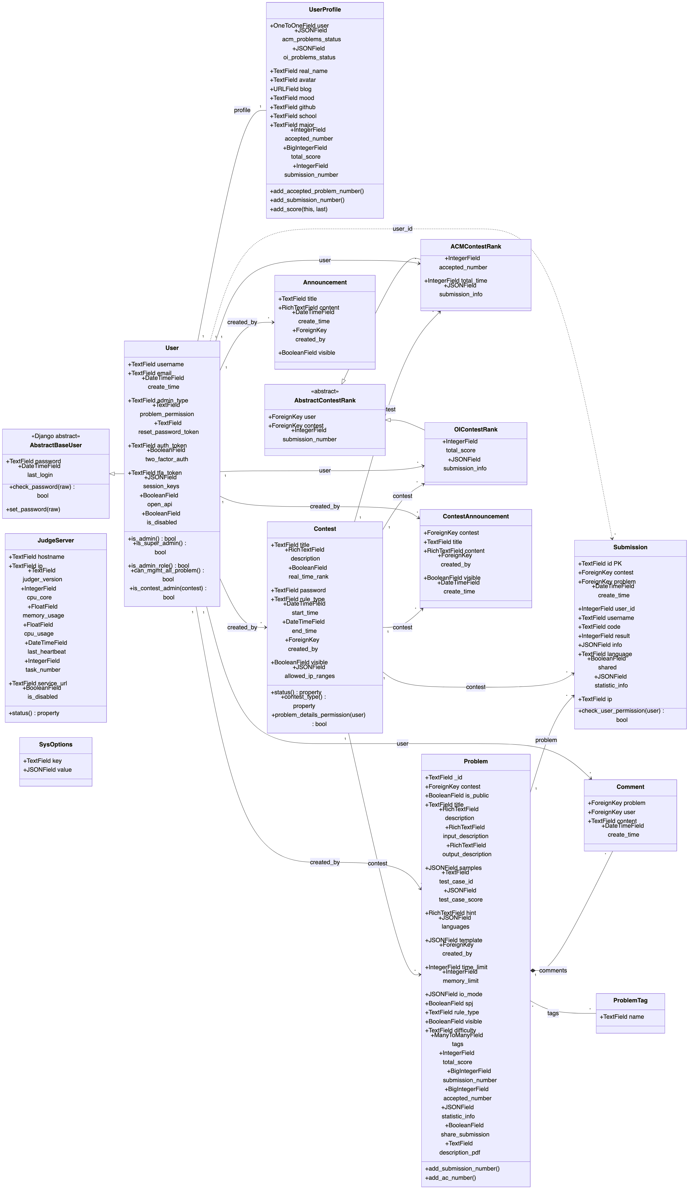
Зураг 2.3. Class диаграм
Үндсэн классууд:
- User – django.contrib.auth.AbstractBaseUser-ээс удамшдаг;
- UserProfile – User-тэй OneToOne холбоо;
- Problem – ForeignKey-тэй Contest, ManyToMany ProblemTag;
- Contest – ForeignKey-тэй User (created_by);
- Submission – ForeignKey Problem, Contest;
- Comment – ForeignKey Problem, User;
- Announcement – ForeignKey User;
- ACMContestRank, OIContestRank – AbstractContestRank-аас удамшдаг.

2.2.6. Activity диаграм
Activity диаграм нь системийн үйл ажиллагааны урсгалыг харуулдаг. Доорх жишээнд бодлого илгээх үе шатыг харуулав:
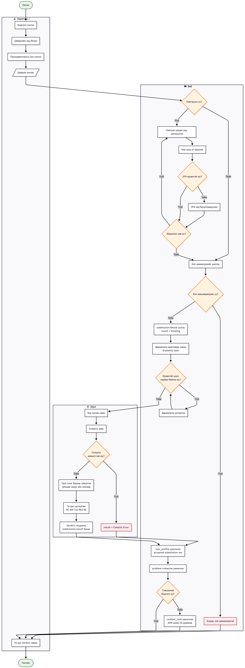
Зураг 2.4. Бодлого илгээх Activity диаграм
Үе шатууд:
- 1. Хэрэглэгч бодлого сонгоно;
- 2. Эх кодоо бичнэ;
- 3. "Submit" дарна;
- 4. Backend хүлээн авч Submission үүсгэнэ (result=Pending);
- 5. Backend-ээс Judge Server-рүү асинхронно (Dramatiq/Redis pubsub) илгээнэ;
- 6. Judge Server код хөрвүүлнэ;
- 7. Хөрвүүлэх алдаатай бол Compile Error буцаана;
- 8. Амжилттай бол тест кейс тус бүрд ажиллуулна (sandbox доторхи);
- 9. stdout-ийг expected-тэй харьцуулна;
- 10. Accepted / Wrong Answer / TLE / MLE / RE гэсэн статусуудын аль нэгийг буцаана;
- 11. Backend Submission-ы result-ыг шинэчилнэ, хэрэглэгчийн статистикийг update хийнэ;
- 12. Хэрэглэгчийн UI polling эсвэл WebSocket-оор үр дүн харагдана.

2.3. Системийн архитектур
Манай систем модуляр, микро-сервис архитектуртай бөгөөд Docker контейнеруудад хуваагдсан олон бүрдэлтэй. Доорх зурагт ерөнхий архитектурыг харуулав.

Зураг 2.5. Системийн архитектурын диаграм
Гол бүрдэл хэсгүүд:
- Nginx: reverse proxy, SSL termination, static file хамгийн гадаад давхарга;
- Frontend (Vue.js SPA): browser-д ажиллах UI;
- Backend (Django + DRF): API, өгөгдлийн сан болон бусад үйлчилгээтэй харилцах;
- PostgreSQL: үндсэн өгөгдлийн сан;
- Redis: session, кеш, pub/sub;
- Judge Server: код хөрвүүлж ажиллуулах тусгаарлагдсан сервер;
- Dramatiq worker: асинхрон даалгавар боловсруулах (email илгээх, notification);
- File storage: test case, avatar, PDF-ийн файл хадгалах volume.
- Node Express proxy (server.js): хост дээр ажиллах нэмэлт прокси сервер — Vue.js-ийн build-сэн static файлуудыг үйлчлэх, /api болон /public хүсэлтийг oj-backend контейнер рүү дамжуулах, мөн CSRF/Referer шалгалт болон бодит client IP-ийг (X-Real-IP) backend-д зөв дамжуулах үүрэгтэй.
Хүсэлтийн явц: Браузерээс ирсэн хүсэлтийг эхлээд гадаад nginx (informatics.edu.mn) хүлээж аваад /onlinejudge угтварыг хасан Node Express proxy (server.js, порт 8001) руу дамжуулна. server.js нь Vue.js-ийн static файлыг шууд үйлчилнэ, харин /api ба /public route-ийг oj-backend контейнерийн дотор сууж буй Django (порт 8000)-руу proxy хийнэ. Django-ын view authorization, validation хийсний дараа PostgreSQL-аас уншиж эсвэл өөрчилж, JSON буцаана. Хэрэв submission бол Django нь Dramatiq-аар Redis broker-руу үүрэг тавьж, Judge Server тус task-ыг хүлээн авч ажиллуулна.

ГУРАВДУГААР БҮЛЭГ. СИСТЕМИЙН ХӨГЖҮҮЛЭЛТ
Энэ бүлэгт QingdaoU OnlineJudge нээлттэй эхийн төсөл дээр хийсэн гол сайжруулалтуудыг нарийвчлан тайлбарлана. Дипломын ажлын хүрээнд дараах зургаан үндсэн өөрчлөлтийг хэрэгжүүлсэн: (1) Коммент систем, (2) Гар тест кейс нэмэх, (3) PDF экспорт, (4) Dark Mode, (5) Дэлгэрэнгүй статус жагсаалт, (6) Docker deploy тохиргоо.

3.1. Коммент систем
QingdaoU OnlineJudge-ийн анхны хувилбарт бодлогод коммент бичих боломж байхгүй байсан. Миний нэмсэн коммент систем нь хэрэглэгчид бодлогын талаар хэлэлцүүлэг өрнүүлэх, зөвлөгөө солилцох, бусадтай шийдлээ хуваалцах боломж олгодог.
Хэрэгжүүлсэн алхам:
- Backend-д Comment model нэмэх (problem/models.py);
- Migration үүсгэх (0015_comment.py);
- CommentAPI view үүсгэх – GET/POST/DELETE үйлдлүүдтэй;
- CommentSerializer, CreateCommentSerializer бичих;
- URL route нэмэх: /api/comment/;
- SysOptions-д comment_enabled нэмэх – админ комментыг бүхэлд нь хаах боломж;
- Frontend-д Comment.vue компонент бичих;
- Problem.vue-д коммент хэсэг нэмэх.
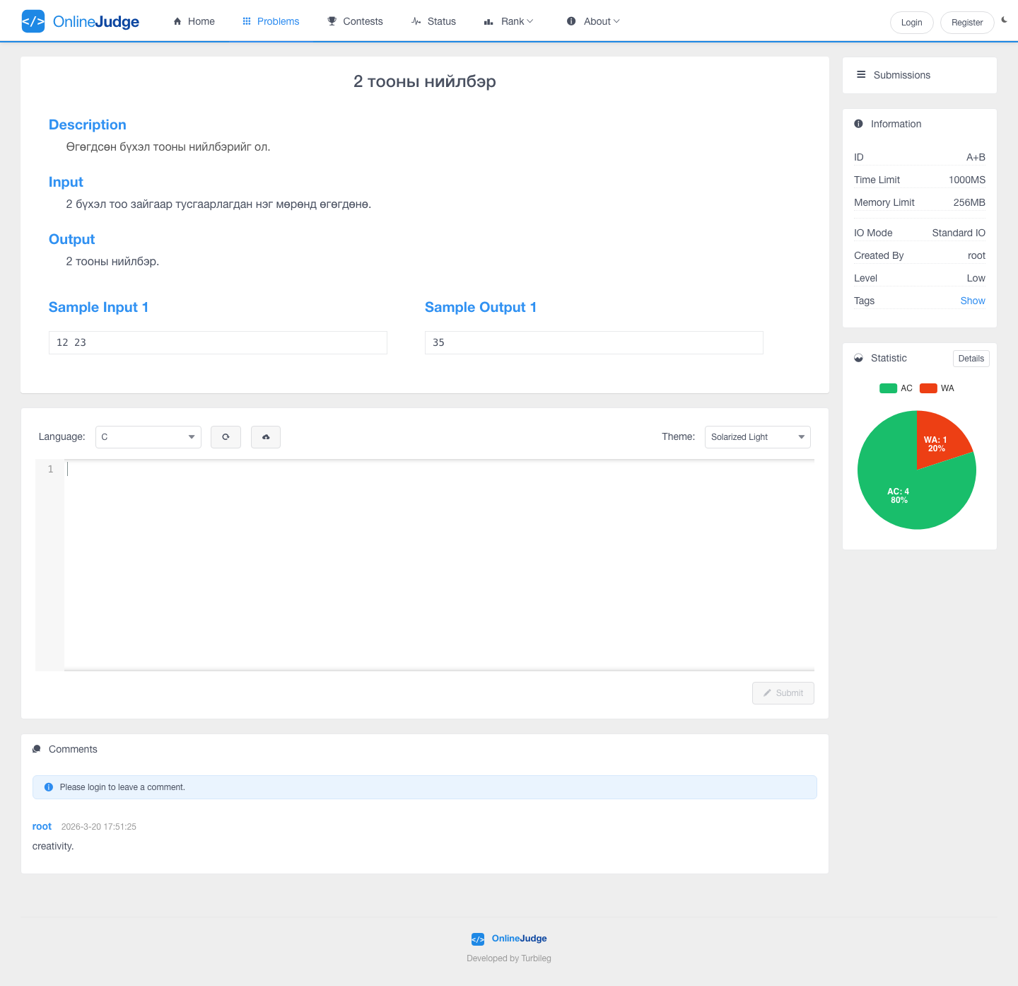
Зураг 3.1. Бодлогын дэлгэц дахь коммент хэсэг (informatics.edu.mn/onlinejudge/problem/a+b)
Хүснэгт 17. Коммент систем – view-ын код
Эндпойнт | Метод | Тайлбар
/api/comment/?problem_id=X | GET | Бодлогын бүх комментын жагсаалт
/api/comment/ | POST | Шинэ коммент нэмэх (login шаардана)
/api/comment/?id=X | DELETE | Комментоо устгах (зөвхөн өөрийн эсвэл админ)
Backend кодын үндсэн хэсэг:
class Comment(models.Model):
problem = models.ForeignKey(Problem, on_delete=models.CASCADE,
related_name="comments")
user = models.ForeignKey(User, on_delete=models.CASCADE)
content = models.TextField()
create_time = models.DateTimeField(auto_now_add=True)

class Meta:
db_table = "comment"
ordering = ("-create_time",)
CommentAPI view-ын гол хэсэг:
class CommentAPI(APIView):
def get(self, request):
problem_id = request.GET.get("problem_id")
if not problem_id:
return self.error("problem_id is required")
if not SysOptions.comment_enabled:
return self.success({"results": [], "comment_enabled": False})
comments = Comment.objects.filter(problem_id=problem_id)\
.select_related("user")
data = self.paginate_data(request, comments, CommentSerializer)
data["comment_enabled"] = True
return self.success(data)

@login_required
@validate_serializer(CreateCommentSerializer)
def post(self, request):
if not SysOptions.comment_enabled:
return self.error("Comment is disabled")
data = request.data
problem = Problem.objects.get(id=data["problem_id"], visible=True)
Comment.objects.create(
problem=problem,
user=request.user,
content=data["content"]
)
return self.success()
select_related("user") ашиглан N+1 query асуудлыг урьдчилан сэргийлсэн. Комментын жагсаалт JSON болж буцахдаа хэрэглэгчийн username, avatar зэрэг мэдээлэл хамт ирдэг.

3.2. Гар тест кейс нэмэх боломж
Анхны систем нь тест кейсийг зөвхөн zip архив байдлаар хүлээн авдаг байсан. Энэ нь админ хэрэглэгчид богино, энгийн тест кейс хурдан нэмэх, засварлахад төвөгтэй болгодог. Миний нэмсэн "Manual Test Case" функц нь UI-аас шууд input/output утгыг бичиж тест нэмэх боломж олгодог.
Хэрэгжүүлсэн алхам:
- Backend-д views/admin.py-д ManualTestCaseAPI endpoint нэмэх;
- Тест кейс файлуудыг /data/test_case/{problem_id}/ зам дор бичих логик;
- info файлыг (тест бүрийн нэр, score) автоматаар шинэчлэх;
- Frontend-ийн admin хэсэгт "Manual Test Case" хэсэг нэмэх;
- Шинэ view хуудас TestCaseContent.vue бичиж, тест кейсийн агуулгыг харах боломж нэмэх.
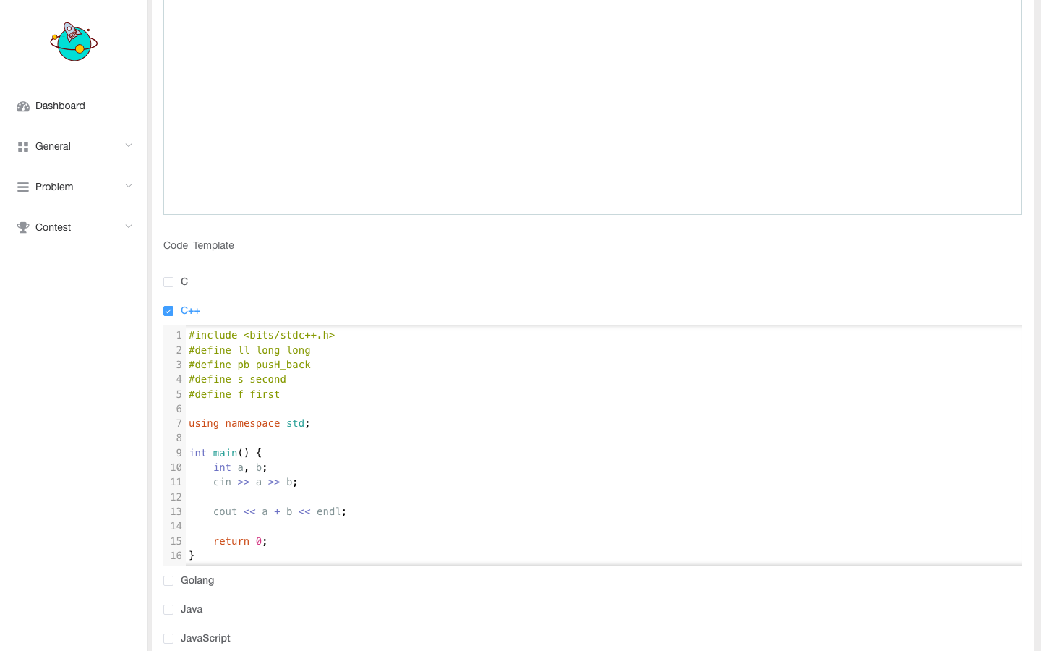
Зураг 3.2. Админ: Бодлогын засварлах дэлгэц (Code_Template хэсэг)
Хүснэгт 18. Гар тест кейсийн API
Эндпойнт | Метод | Тайлбар
/api/admin/test_case_text | POST | Input/output текстээс тест үүсгэх
/api/admin/test_case_content | GET | Тодорхой тест кейсийн агуулга
/api/admin/test_case | DELETE | Тест кейс устгах
Frontend-д TestCaseContent.vue компонент:
<template>
<div class="test-case-content-page">
<Panel :title="'Test Case: ' + filename">
<div slot="header">
<el-button type="primary" size="small" icon="el-icon-back"
@click="goBack">Back</el-button>
</div>
<div v-loading="loading">
<pre class="content-box">{{ content }}</pre>
</div>
</Panel>
</div>
</template>
Ийнхүү админ хэрэглэгч шинэ бодлого үүсгэхдээ zip архив бэлдэхгүйгээр шууд UI-аас тест нэмэх боломжтой болсон. Энэ нь жижиг бодлого (ж нь олимпиадын тойрог, дасгал) үүсгэхэд цаг хугацаа хэмнэнэ.

3.3. PDF-ээр бодлого татаж авах
Зарим нэг бодлогын нөхцөлд математик тэмдэглэгээ, олон зураг, хавсарга багтдаг бөгөөд үүнийг HTML-ээр зөв харуулах боломжгүй байдаг. Тиймээс бодлого үүсгэгч PDF файл хавсаргах, хэрэглэгч түүнийг татах боломжийг нэмсэн.
Хэрэгжүүлсэн алхам:
- Problem model-д description_pdf талбарыг нэмэх;
- ProblemAdminSerializer-д description_pdf оруулах;
- Admin UI-д file upload компонент нэмж, PDF оруулах боломжтой болгох;
- Frontend-ийн Problem.vue-д "PDF татах" товч нэмж, description_pdf талбарт утга байвал харуулах;
- Media директорийг nginx-ээс шууд үйлчлүүлэх.
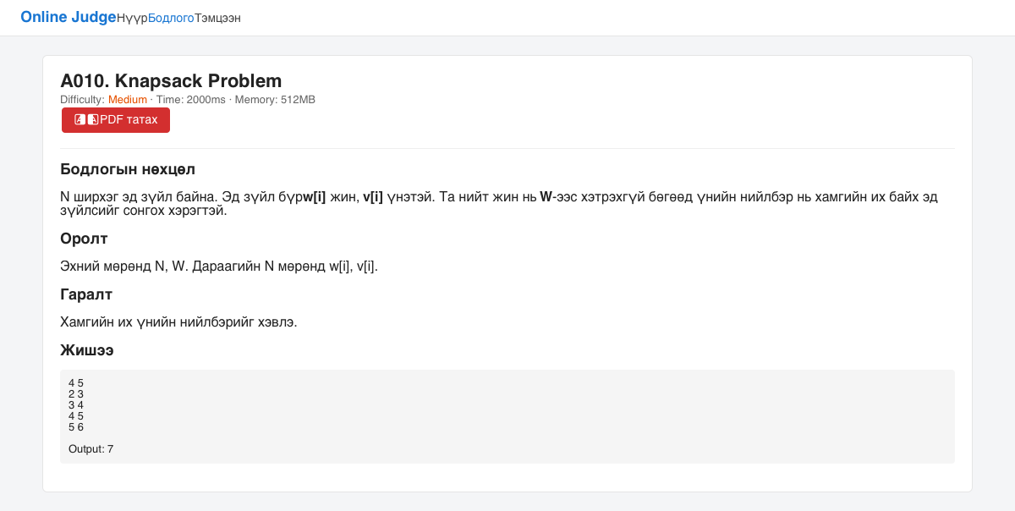
Зураг 3.3. PDF татах товч (Problem.vue)
Model-д нэмсэн талбар:
class Problem(models.Model):
...
description_pdf = models.TextField(null=True, blank=True)

3.4. Dark Mode (харанхуй горим)
Орчин үеийн вэб сайтуудын стандарт болсон Dark Mode нь нүдний ядаргааг багасгах, эрчим хүч хэмнэх, хэрэглэгчийн сонголтод уян хатан хандах зэрэг давуу талтай. Миний нэмсэн Dark Mode нь нэг товшилтоор шилжих, localStorage-д тохиргоог хадгалах боломжтой.
Хэрэгжүүлсэн алхам:
- NavBar.vue-д toggle icon (нар/сар) нэмэх;
- toggleDarkMode() метод бичих;
- document.body, document.documentElement-д dark-mode class нэмэх/хасах;
- localStorage-д darkMode утга хадгалах;
- mounted() hook-д сэргээх логик нэмэх;
- common.less-д .dark-mode сонгогч, түүний дор бүх дэд элементийн өнгийг тохируулах.
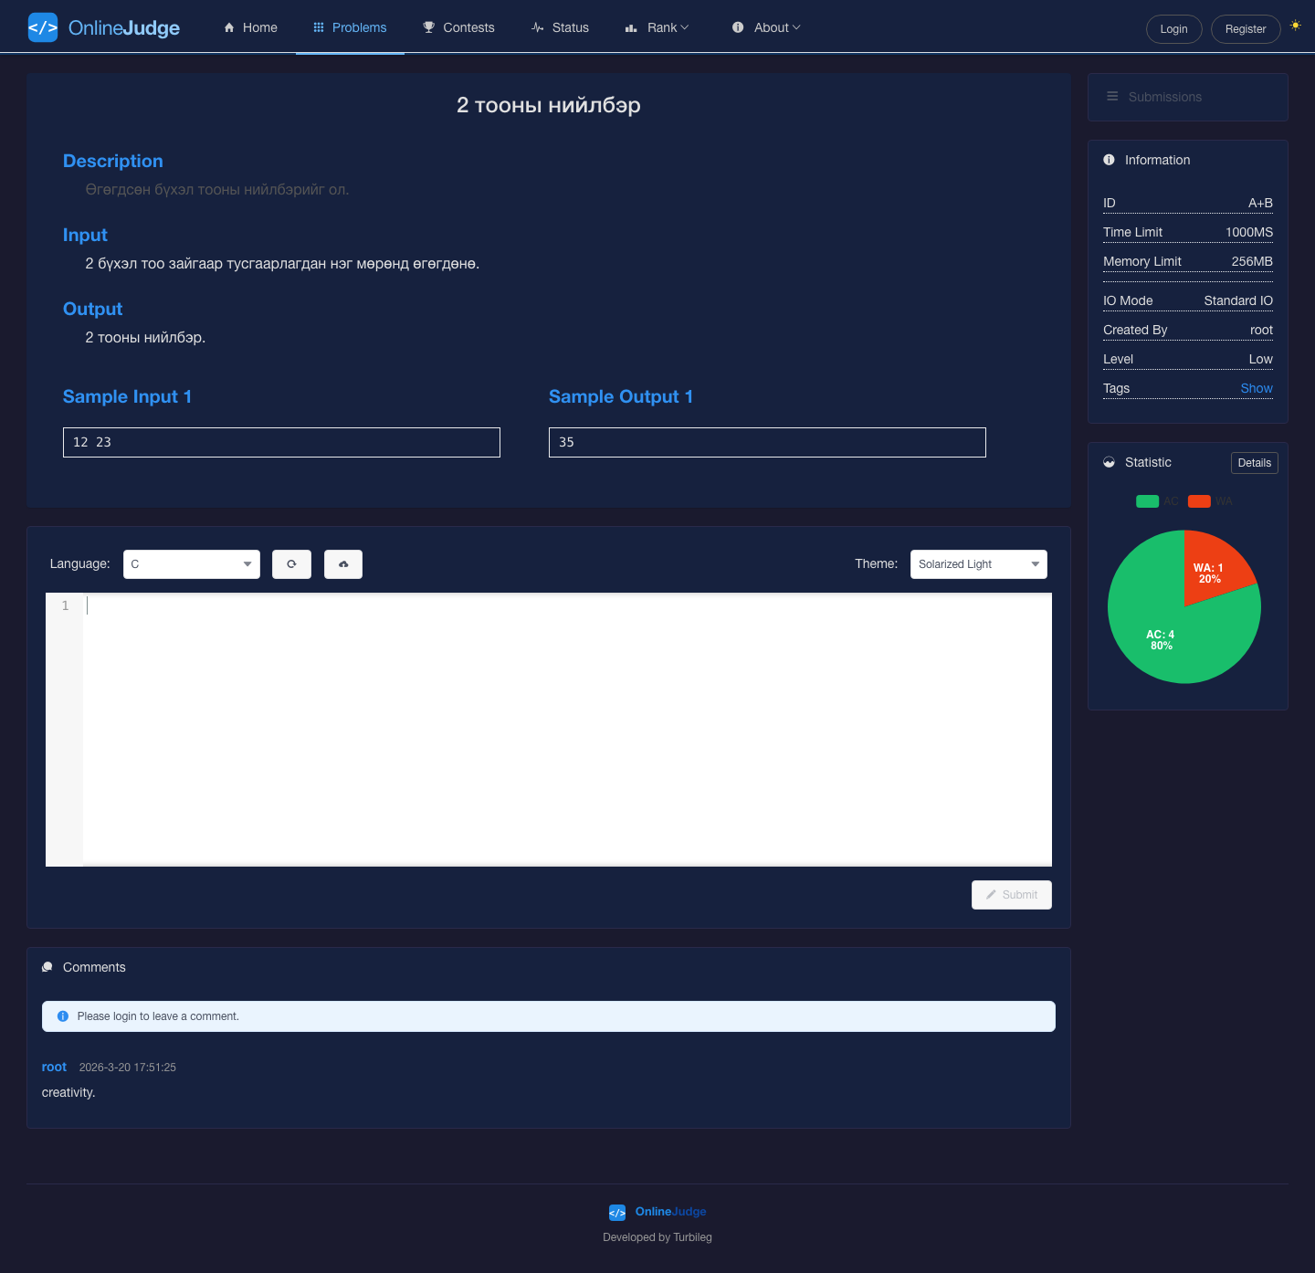
Зураг 3.4. Dark Mode идэвхжсэн үеийн бодлогын дэлгэц
NavBar.vue-ийн гол хэсэг:
data () {
return {
isDark: localStorage.getItem('darkMode') === 'true'
}
},
mounted () {
this.getProfile()
if (this.isDark) {
document.body.classList.add('dark-mode')
document.documentElement.classList.add('dark-mode')
}
},
methods: {
toggleDarkMode () {
this.isDark = !this.isDark
document.body.classList.toggle('dark-mode', this.isDark)
document.documentElement.classList
.toggle('dark-mode', this.isDark)
localStorage.setItem('darkMode', this.isDark)
}
}
CSS-ийн хэсгээс:
.dark-toggle {
float: right;
margin-right: 15px;
line-height: 60px;
cursor: pointer;
color: #666;
transition: color 0.3s;
&:hover {
color: #1e88e5;
}
}

.dark-mode {
background-color: #1a1a1a;
color: #e0e0e0;
.oj-navbar { background-color: #222; }
.card { background-color: #2a2a2a; border-color: #444; }
.el-table { background-color: #2a2a2a; color: #e0e0e0; }
}
Ингэснээр хэрэглэгч сайт орж ирэхдээ өөрийн өмнөх сонголтоо хадгалдаг. Мөн хөгжүүлэгчийн хувьд зөвхөн нэмэлт CSS л бичсэн учир одоо байгаа компонентууд сайн ажилласаар байна.

3.5. Статусын жагсаалт
Submission-ий статус хэсэгт хэрэглэгч өөрийн болон бусдын илгээлтийг хялбараар хянах хэрэгцээ байдаг. Миний нэмсэн сайжруулалт нь статусыг илүү дэлгэрэнгүй, өнгөөр ялгасан, шүүлтүүртэй харуулах явдал юм.
Хэрэгжүүлсэн өөрчлөлтүүд:
- SubmissionList.vue-г дахин боловсруулж, хэрэглэгч, хэл, статус, бодлогоор шүүлтүүр нэмсэн;
- Статус тус бүр тусдаа өнгөтэй (Accepted – ногоон, WA – улаан, TLE – улбар шар);
- Pagination-ыг iview paginator-оор бэхжүүлсэн;
- Real-time шинэчлэлтийг setInterval-аар хийж, Pending/Judging статустай submission-уудын үр дүнг автоматаар шинэчилдэг;
- Submission-ийн дэлгэрэнгүй хуудсанд time_cost, memory_cost, score ялгаатайгаар харуулах.
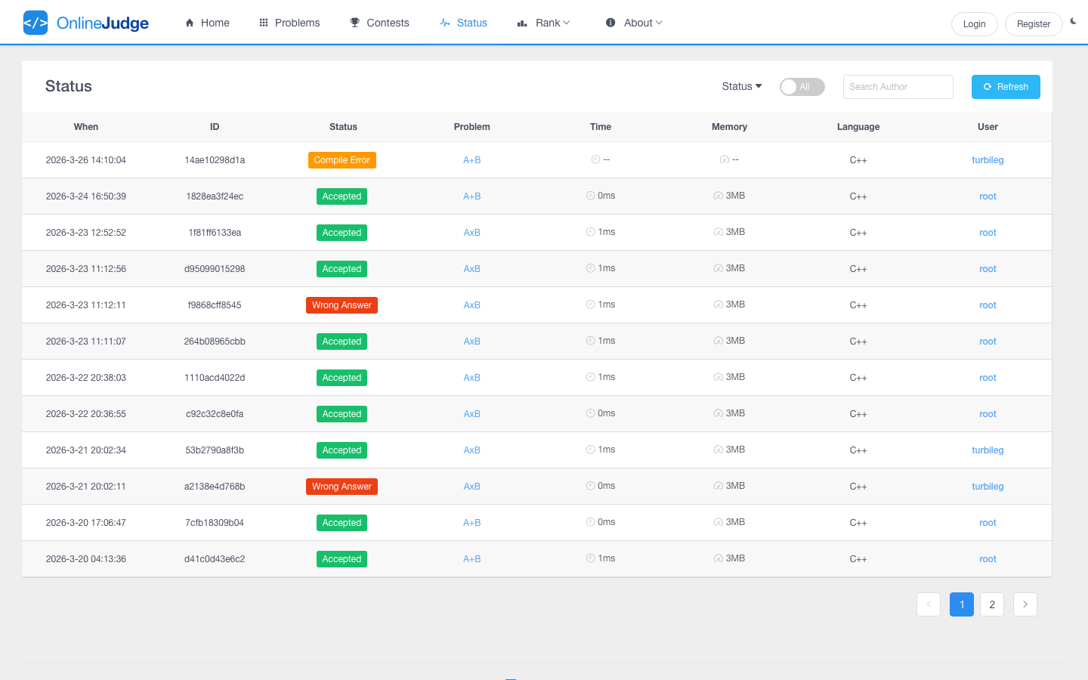
Зураг 3.5. Статусын жагсаалт – өнгөөр ялгасан, шүүлтүүртэй
Хүснэгт 19. Бодлого илгээх процессын тайлбар
Статус | Утга | Өнгө | Тайлбар
-2 | Compile Error | Саарал | Код хөрвүүлэх үед алдаа гарсан
-1 | Wrong Answer | Улаан | Гаралт expected-тэй тохирсонгүй
0 | Accepted | Ногоон | Бүх тест амжилттай
1 | Time Limit Exceeded | Улбар шар | CPU цагийн хязгаар хэтэрсэн
2 | Real Time Limit Exceeded | Улбар шар | Бодит хугацаа хэтэрсэн
3 | Memory Limit Exceeded | Улбар шар | Санах ойн хязгаар хэтэрсэн
4 | Runtime Error | Улаан | Ажиллах явцад алдаа (0-д хуваах г.м.)
5 | System Error | Хар | Judge server-ийн алдаа
6 | Pending | Цэнхэр | Судалгаанд орох гэж хүлээж байна
7 | Judging | Цэнхэр | Одоогоор шалгаж байгаа
8 | Partially Accepted | Шар | OI горимд зарим тестэд зөв

3.6. Deploy буюу байршуулалт
Системийг сервер дээр байршуулах ажиллагааг Docker Compose ашиглан автоматжуулсан. OnlineJudgeDeploy нэртэй тусдаа repo-д байршуулалтын скрипт, docker-compose.yml, backup скриптүүдийг хадгалсан.
Гол бүрдэл:
- docker-compose.yml: 4 service-ийн тодорхойлолт;
- data/: нэгдсэн volume, PostgreSQL, Redis, config, test_case;
- backup/: автомат нөөцлөх bash скрипт;
- init_db.sh: эхний тохиргоонд database migration болон superuser үүсгэх.
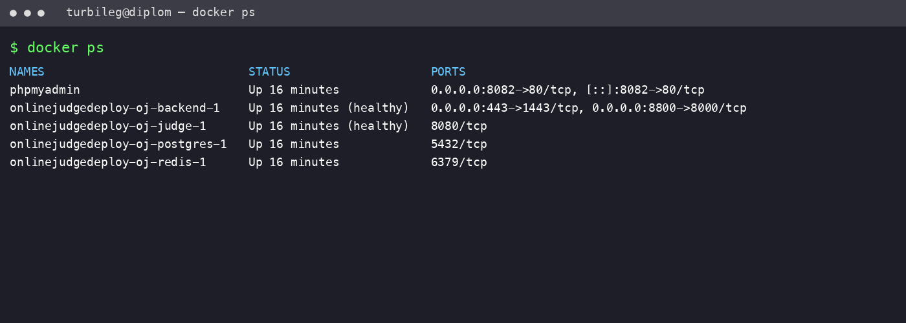
Зураг 3.6. Docker контейнерүүдийн байршуулалт
docker-compose.yml-ийн үндсэн бүтэц:
version: "3"
services:
oj-redis:
image: redis:4.0-alpine
restart: always
volumes:
- ./data/redis:/data

oj-postgres:
image: postgres:10-alpine
restart: always
volumes:
- ./data/postgres:/var/lib/postgresql/data
environment:
- POSTGRES_DB=onlinejudge
- POSTGRES_USER=onlinejudge
- POSTGRES_PASSWORD=onlinejudge

oj-judge:
image: registry.../oj-image/judge:1.6.1
restart: always
cap_drop: [SETPCAP, MKNOD, NET_BIND_SERVICE, SYS_CHROOT]
tmpfs: [/tmp]
volumes:
- ./data/backend/test_case:/test_case:ro

oj-backend:
image: registry.../oj-image/backend:1.6.1
depends_on: [oj-redis, oj-postgres, oj-judge]
volumes:
- ./data/backend:/data
# override-д custom файлуудыг mount
- ../OnlineJudge/problem/views/admin.py:/app/problem/views/admin.py
- ../OnlineJudge/problem/models.py:/app/problem/models.py
- ../OnlineJudge/conf/views.py:/app/conf/views.py
ports:
- "0.0.0.0:8800:8000"
- "0.0.0.0:443:1443"
Ийнхүү нэг команд (docker-compose up -d)-оор бүх систем стартлаж, нэмэлт суулгац хийхгүйгээр ажиллах боломжтой. Шинэ сервер дээр цөөн минутын дотор нийт системийг босгох боломжтой болсон.

3.6.1. Node Express proxy (server.js)
Гадаад серверийн (informatics.edu.mn) upstream nginx нь /onlinejudge угтвартай хүсэлтийг хост дээр ажиллаж буй Node Express proxy руу чиглүүлдэг тул systemийн жинхэнэ нэвтрэх цэг нь server.js юм. Энэ нь Docker-ийн гадна, host орчинд port 8001 дээр сонсож, дараах үүргийг гүйцэтгэнэ:
- OnlineJudgeFE/dist/ доторхи Vue.js-ийн build хийсэн static файлуудыг шууд үйлчлэх (express.static);
- /api/* ба /public/* зам тус бүрийг oj-backend контейнерийн порт 8000 (Django)-руу proxy хийх (http-proxy-middleware);
- Django-ийн CSRF/Referer шалгалт зөв ажиллахын тулд proxy хүсэлтийн Host толгойг informatics.edu.mn гэж хадгалах;
- Гадаад nginx-ийн X-Forwarded-For-ийн эхний IP-г X-Real-IP толгой болгож backend-руу дамжуулах (Docker gateway 172.18.0.1-ийн оронд бодит хэрэглэгчийн IP-г Django харах);
- Vue Router-ийн HTML5 history fallback (/admin/* болон бусад замуудад index.html буцаах).
server.js-ийн гол хэсэг:
const express = require('express');
const { createProxyMiddleware } = require('http-proxy-middleware');
const path = require('path');

const app = express();
const PORT = 8001;
const BACKEND = 'http://localhost:8000';
const PUBLIC_HOST = 'informatics.edu.mn';
const distPath = path.join(__dirname, 'OnlineJudgeFE/dist');

function clientIp (req) {
const xff = req.headers['x-forwarded-for'];
if (xff) return xff.split(',')[0].trim();
return req.headers['x-real-ip'] || req.socket.remoteAddress || '';
}

const apiProxy = createProxyMiddleware({
target: BACKEND, changeOrigin: false,
pathRewrite: (p) => '/api' + p,
on: {
proxyReq: (proxyReq, req) => {
proxyReq.setHeader('Host', PUBLIC_HOST);
proxyReq.setHeader('Referer', `https://${PUBLIC_HOST}/`);
proxyReq.setHeader('X-Real-IP', clientIp(req));
}
}
});

app.use('/api', apiProxy);
app.use('/public', publicProxy);
app.use('/', express.static(distPath));
app.use('/', (req, res) => res.sendFile(path.join(distPath, 'index.html')));
app.listen(PORT, '0.0.0.0');
Тайлбар: oj-backend контейнерт LOWER_IP_HEADER=x_real_ip орчны хувьсагч өгснөөр контейнерийн дотоод nginx нь server.js-ийн тавьсан X-Real-IP толгойг итгэлтэйгээр хүлээн авах ба Django нь бодит client IP-ийг харах болно. Хэрэв server.js байхгүй бол гадаад nginx-ийн прокси-аас ирэх Host: localhost:8001 толгой нь Django-ийн CSRF Referer шалгалтад унаж, request.get_host()-той тохирохгүйгээс олон API алдааг өгөх байсан.
server.js нь нэг товшилтын деплойн нэг хэсэг бөгөөд Docker-аас гадна npm-ээр (npm start) host орчинд ажиллана. Энэхүү давхарга нь системийг subpath (/onlinejudge) доор байршуулах, олон төрлийн прокси-холбоосын асуудлыг (Host, IP, CSRF) тогтвортой шийдсэнээрээ онцлог юм.

3.7. Системийн бодит ажиллагаа (https://informatics.edu.mn/onlinejudge)
Дипломын ажлын хүрээнд хөгжүүлсэн системийг Docker Compose ашиглан бодит сервер дээр байршуулж, нийтэд нээлттэй ажиллуулж байна. Систем одоогоор https://informatics.edu.mn/onlinejudge хаягаар хүртээмжтэй бөгөөд боловсролын байгууллагын орчинд бодит хэрэглэгчдээр туршигдаж байна (тухайлбал багш админ эрхтэйгээр "Дадлага" нэртэй тэмцээн зохион байгуулж, оюутнууд бодлого илгээж байгаа). Дараах зургууд нь системийн хөгжүүлэлт, туршилтын орчноос авсан дэлгэцийн зургууд юм.
Системийн live статистик (бодит сервер дээрх одоогийн байдал):
- Нийт бодлого: 1 (a+b — хоёр тооны нийлбэр; Low түвшин, Math шошго, PDF нөхцөлтэй, 4 тест кейстэй)
- Нийт хэрэглэгч: 4 (root — Super Admin; dashdemberel — Admin, msue.edu.mn; narmandah, oyunbat — Regular User)
- Нийт илгээлт: 7 (Accepted: 5, Wrong Answer: 1, Compile Error: 1)
- Тэмцээн: 1 («Дадлага» — OI дүрэм, админ багш зохион байгуулсан)
- Judge server: 1 (hostname cc8196566038, Judger 2.1.1, 2 CPU core, төлөв: Normal)
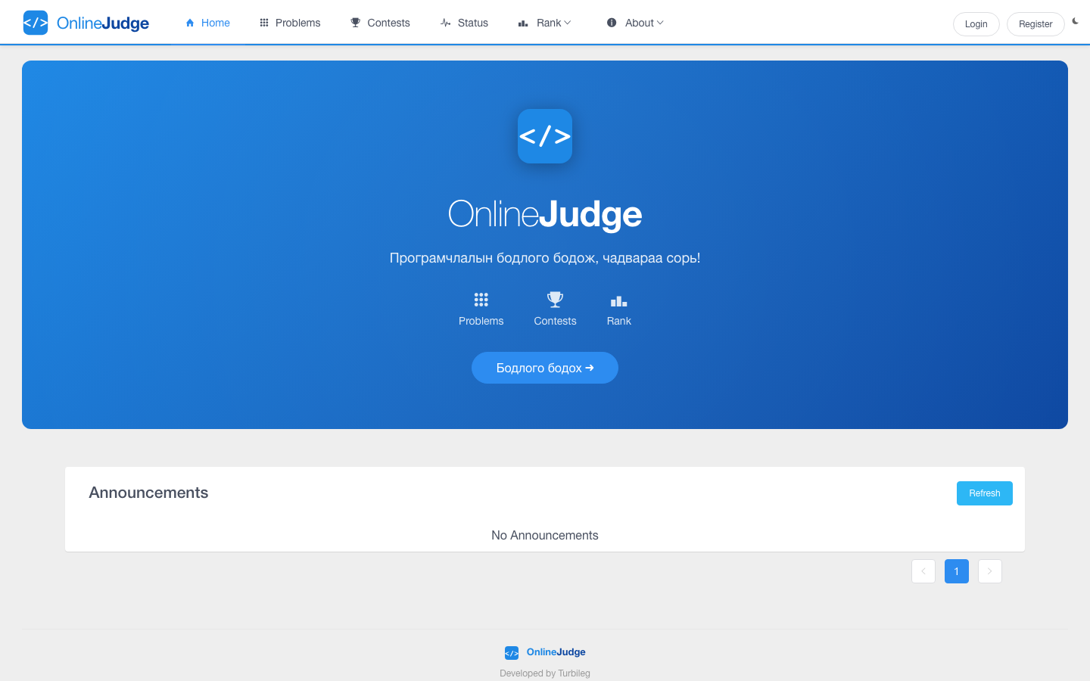
Зураг 3.7. Системийн нүүр хуудас (монгол хэл, footer)
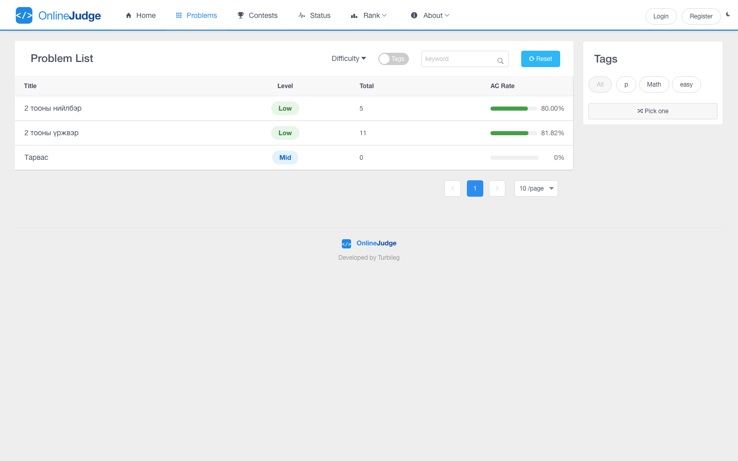
Зураг 3.8. Бодлогын жагсаалт – Difficulty шүүлтүүр, AC Rate progressbar
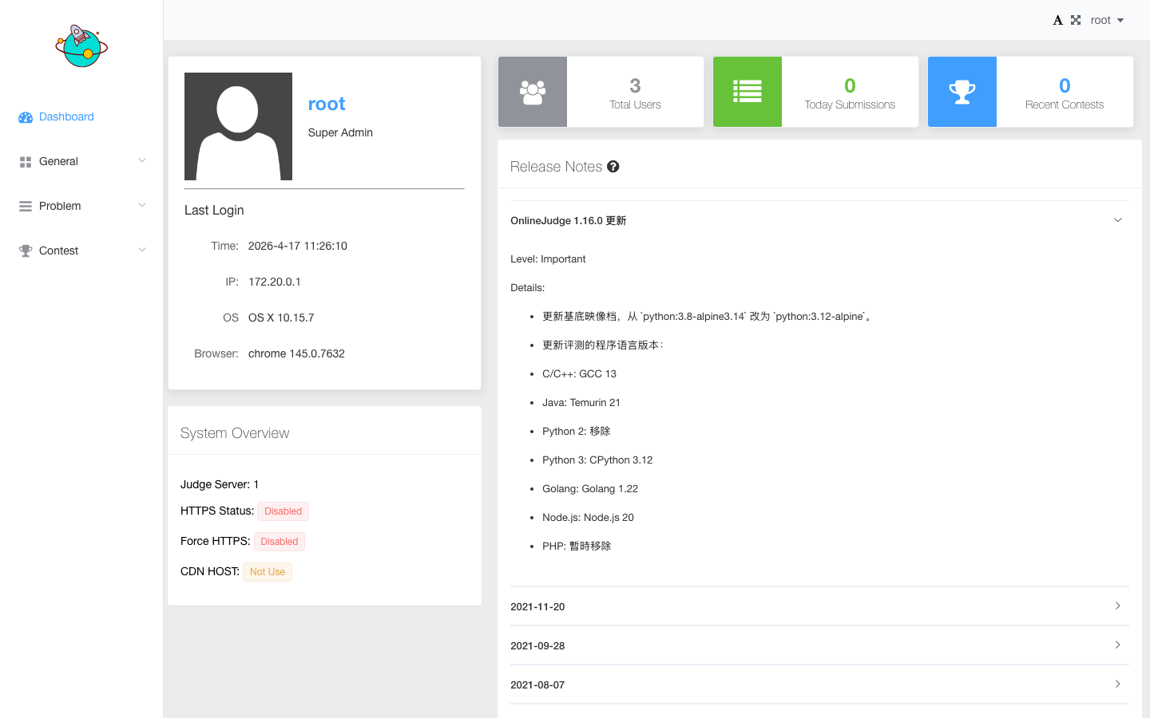
Зураг 3.9. Админы Dashboard – System Overview, Last Login
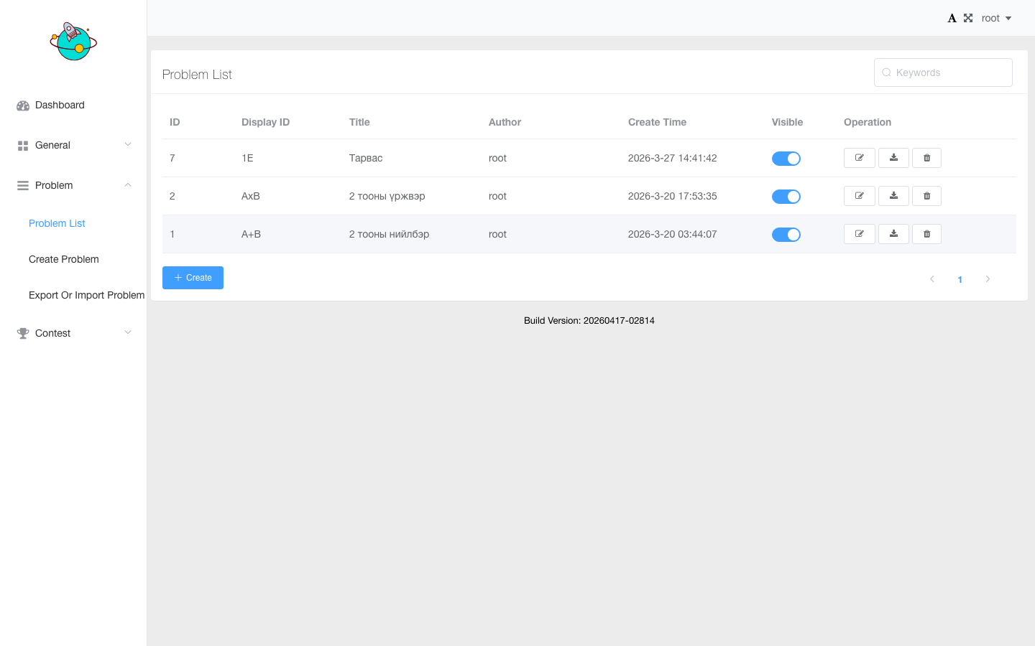
Зураг 3.10. Админы Problem List – Create/Edit/Download/Delete үйлдэл
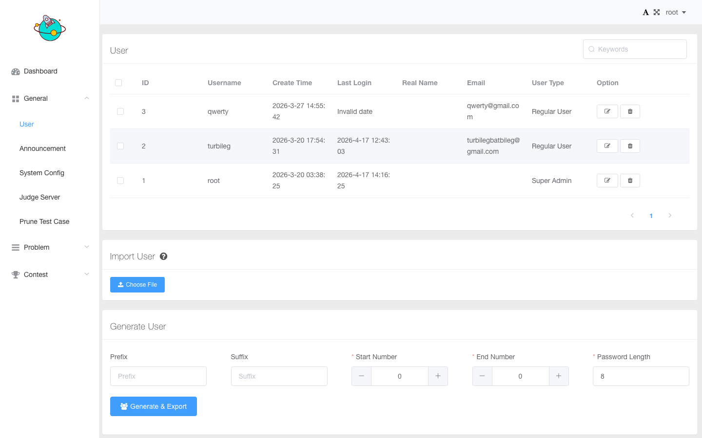
Зураг 3.11. Админы User жагсаалт – User Type, Email мэдээлэл
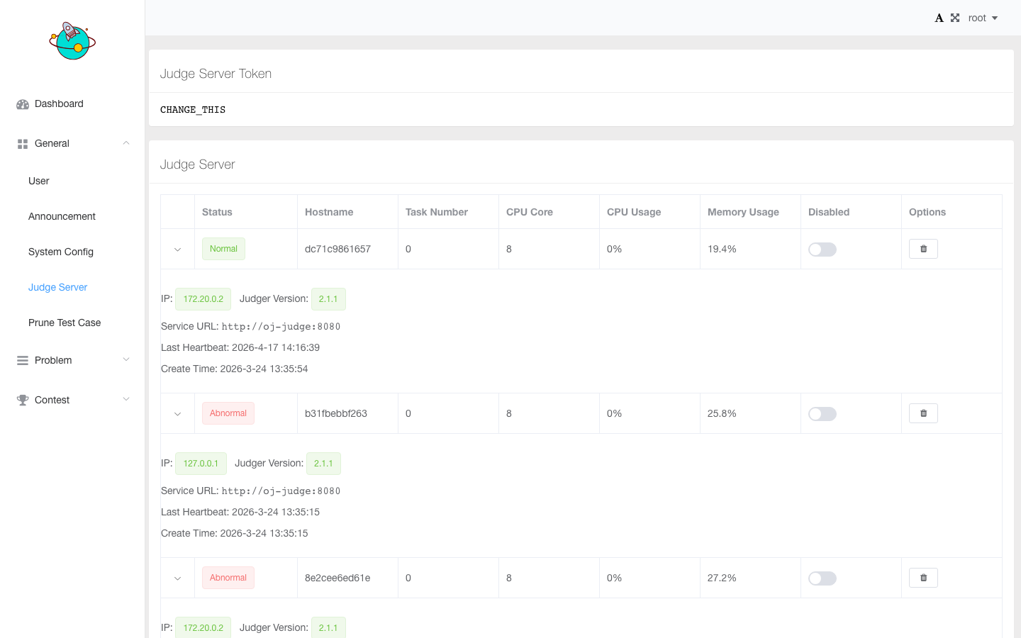
Зураг 3.12. Judge Server удирдлага – IP, Version, Heartbeat

3.8. Git коммитын түүх (GitHub)
Хөгжүүлэлтийн бүх шат турбилег12 GitHub бүртгэл дээр гурван repo-д тусгагдсан. Дараах хүснэгтүүд нь дипломын ажлын хүрээнд хийгдсэн үндсэн коммитуудыг харуулж байна.
Хүснэгт 20. Backend (github.com/turbileg12/OnlineJudge) – гол коммитууд
Commit | Огноо | Мессеж | Тайлбар
62b4dc7b | 2026-03-20 | comment_done | Коммент model, API, serializer бичиж дуусгав
956afb14 | 2026-03-22 | Manual_test_case | Гар тест кейсийн admin API хэрэгжүүлэв
57ae5292 | 2026-03-23 | View_Test_Case | Тест кейсийн агуулга харах endpoint
85b36d98 | 2026-03-23 | Test_Case_Done | Тест кейсийн удирдлага дуусав
ac63ea68 | 2026-03-24 | With_PDF | description_pdf талбар, PDF upload
46bbbc0a | 2026-03-25 | Comment_Testcase_Done | Коммент + test case нэгдсэн релиз
Хүснэгт 21. Frontend (github.com/turbileg12/OnlineJudgeFE) – гол коммитууд
Commit | Огноо | Мессеж | Тайлбар
d250ff1 | 2026-03-20 | AC | Accepted дүн – эхний хэлхээ
f6ca812 | 2026-03-20 | ALL_DONE | Эхний тэлэлт хийгдсэн релиз
bfb8518 | 2026-03-20 | comment_done | Comment.vue компонент
7c84e79 | 2026-03-21 | tag_user-of-status | Статус дээр user-ийн tag
4c6cd47 | 2026-03-22 | Manual_test_case | Admin UI-д Manual Test Case
f472a94 | 2026-03-23 | View_Test_Case | TestCaseContent.vue
c1a44c2 | 2026-03-23 | Test_Case_Done | Admin Test Case UI дуусав
e53fefb | 2026-03-24 | With_PDF | PDF татах товч Problem.vue-д
a26cc1e | 2026-03-25 | Comment_Testcase_Done | Release merge
1cb4103 | 2026-03-26 | HomePage_and_Logo | OnlineJudge лого, нүүр хуудас сайжрал
9b144cb | 2026-03-26 | StatusCheck_Tags | Status дээр tags илүү харагдана
fc3007b | 2026-03-26 | port_changed | FE проксийн порт 8001-д шилжив
cbd6a9e | 2026-03-27 | deleteIdColumn_addFoot | Problem List-ийн ID багана устгав, footer нэмэв
b6242bb | 2026-03-27 | Problem_List | Problem List дизайны сайжруулалт
b5e5cc6 | 2026-03-27 | Dark_Mode | Dark Mode бүрэн хэрэгжсэн
0281411 | 2026-03-27 | Status | Status хуудас дизайны сайжруулалт
Хүснэгт 22. Deploy (github.com/turbileg12/OnlineJudgeDeploy, branch 2.0)
Commit | Огноо | Мессеж | Тайлбар
c55948d | 2026-03-22 | Manual_test_case | Admin.py mount override нэмэв
43988bb | 2026-03-24 | With_PDF | PDF-тэй холбоотой файл mount
96fc4d0 | 2026-03-25 | Comment_Testcase_Done | Comment + testcase override
c49521e | 2026-03-27 | Port | External порт 8001 болгосон
Нийт 26+ коммит (Backend: 6, Frontend: 16, Deploy: 4) нь хөгжүүлэлтийн хугацаанд (2026-03-20 → 2026-03-27) хийгдсэн. Мессежийг feature тус бүрээр ялгаж нэрлэснээр коммитуудыг түүхээр хялбар мөшгих боломжтой.
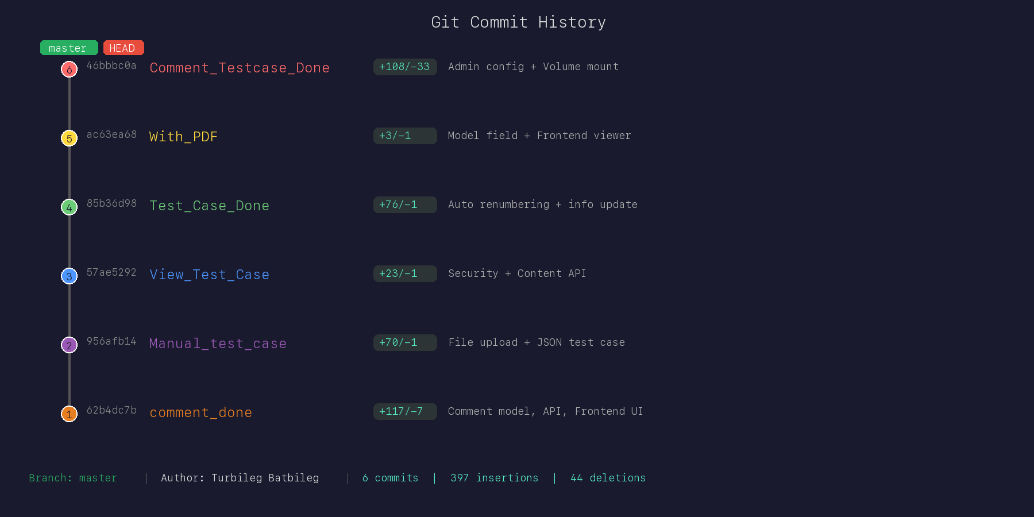
Зураг 3.13. Git коммитын түүх – Backend (OnlineJudge repo)
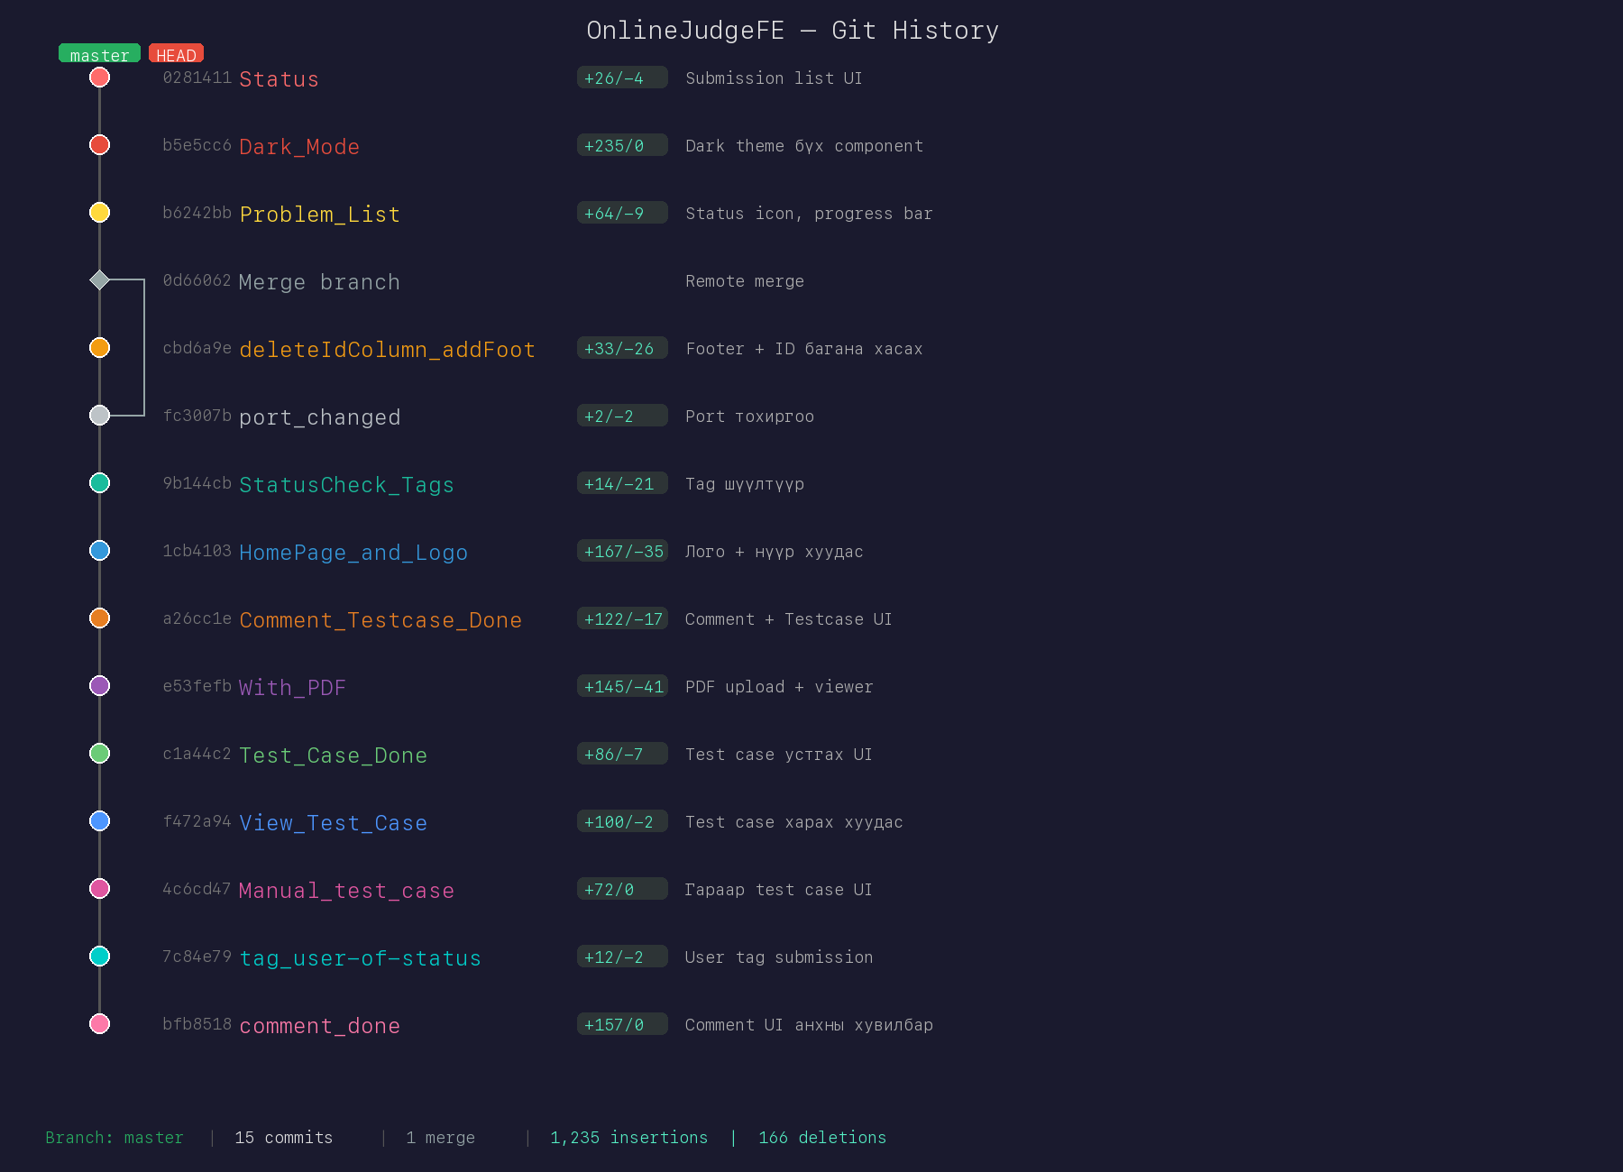
Зураг 3.14. Git коммитын түүх – Frontend (OnlineJudgeFE repo)

ДҮГНЭЛТ
"АЛГОРИТМЫН БОДЛОГО АВТОМАТААР ШАЛГАХ ОНЛАЙН ШҮҮГЧ СИСТЕМ"-ийг боловсруулах зорилтын хүрээнд Python 3.8, Django 3.2, Django REST Framework, Vue.js 2.6, PostgreSQL 10, Redis 4.0, Docker, Nginx зэрэг орчин үеийн технологи, нээлттэй эхийн хэрэгслүүдийг судлан эзэмшиж, QingdaoU OnlineJudge төсөл дээр суурилсан системийг өөрийн шаардлагад зориулан хөгжүүлэв.
Дипломын ажлын хүрээнд зорилго дэвшүүлсэн ба дараах зорилтуудыг хэрэгжүүлэв:
- Дотоод болон гадаадын төстэй 5 системийг (Codeforces, LeetCode, HackerRank, AtCoder, QDUOJ) судалж харьцуулсан;
- Ашиглагдсан 9 технологи (Python, Django, DRF, Vue.js, PostgreSQL, Redis, Docker, Nginx, JudgeServer)-ийг нарийвчлан судалж, диплом дээрээ баримтжуулсан;
- 20 функционал, 12 функционал бус шаардлага тодорхойлсон;
- ER диаграм, 7 Use Case, Class диаграм, Activity диаграм гаргасан;
- 6 гол feature (Коммент, Гар тест кейс, PDF, Dark Mode, Статус, Deploy)-ийг нэмж хөгжүүлсэн;
- GitHub дээр 3 repo хэлбэрээр модуляр зохион байгуулсан (backend, frontend, deploy).
Надад хувьд энэ ажлын хамгийн үнэ цэнэтэй зүйл нь өөрийн биш, өөр хүний бичсэн том кодын баазыг уншиж ойлгоод, түүнийг эвдэлгүйгээр шинэ боломж нэмж сурсан явдал байлаа. Эхэндээ хаанаас юу өөрчлөхөө олж харахад хүндрэлтэй байсан ч, аажмаар Django-ны app бүтэц, DRF-ийн serializer/permission урсгал, Vue компонентын мод хэрхэн уялдааг ойлгож авсан. Git дээр feature тус бүрийг тусдаа коммитоор хөтлөх, docker-compose-оор бодит сервер дээр deploy хийх практик дадал нь надад онолоос илүү их зүйл заасан.
Цаашид энэхүү системийг дараах чиглэлээр өргөжүүлэх боломжтой:
- Хиймэл оюун ашиглан бодлого санал болгох (recommendation);
- Код автоматаар шалгахаас гадна stylistic, complexity тайлан өгөх;
- Мобайл апп хөгжүүлэх (React Native, Flutter);
- GitLab, GitHub-ээс шууд бодлого импорт хийх;
- Илүү олон хэл нэмэх (Rust, Go, Kotlin);
- Видео хичээл, шийдлийн тайлбар нэмэх.
Энэхүү дипломын ажил нь манай улсын сурагч, оюутан залуучуудад алгоритмын сэтгэлгээг хөгжүүлэх, спорт програмчлалын уралдаан тэмцээнд бэлтгэх, их сургуулиудын хичээлийн даалгаврыг автоматаар шалгах боломжийг нээж өгнө гэдэгт итгэлтэй байна.

ТАЛАРХАЛ
Энэхүү төгсөлтийн ажлыг гүйцэтгэх явцад үнэтэй зөвлөгөө өгч, удирдан чиглүүлж, шаардлагатай аливаа зүйлд дэмжлэг үзүүлсэн удирдагч багш Ж.Дашдэмбэрэлтээ гүн талархал илэрхийлье.
Мөн төгсөлтийн ажлыг хийх хугацаанд надад тусалж дэмжиж байсан гэр бүлийнхэн, анги хамт олон, найз нөхөд, Монгол Улсын Боловсролын Их Сургууль, Математик Байгалийн Ухааны Сургууль, Програм хангамжийн тэнхмийн нийт багш, доктор, профессоруудтаа чин сэтгэлээсээ баярласан талархсанаа илэрхийлж байна.
Түүнчлэн энэхүү дипломын ажлын суурь болсон QingdaoU OnlineJudge нээлттэй эхийн төслийн хөгжүүлэгчид, GitHub-ийн нээлттэй эх хамтлагт, мөн Python, Django, Vue.js, Docker гэх мэт нээлттэй эхийн бүтээгдэхүүнүүдийг бүтээж, хуваалцаж байгаа дэлхийн хөгжүүлэгчдийн хамт олонд гүнээ талархлаа илэрхийлж байна.

АШИГЛАСАН МАТЕРИАЛ
Энэхүү жагсаалтыг Америкийн Сэтгэл судлалын нийгэмлэгийн (APA) 7 дугаар хэвлэлийн эшлэлийн стандартын дагуу зохиогчийн овгийн цагаан толгойн дарааллаар үзүүлэв.
AtCoder. (n.d.). AtCoder. https://atcoder.jp/
Cheang, B., Kurnia, A., Lim, A., & Oon, W.-C. (2003). On automated grading of programming assignments in an academic institution. Computers & Education, 41(2), 121–131.
Codeforces. (n.d.). Codeforces. https://codeforces.com/
Django Software Foundation. (2024). Django documentation (Version 3.2). https://docs.djangoproject.com/en/3.2/
Docker Inc. (2024). Docker documentation. https://docs.docker.com/
Encode OSS. (2024). Django REST framework. https://www.django-rest-framework.org/
Forišek, M. (2006). Security of programming contest systems. In V. Dagienė & R. Mittermeir (Eds.), Information technologies at school (pp. 553–563). Institute of Mathematics and Informatics, Vilnius.
HackerRank. (n.d.). HackerRank. https://www.hackerrank.com/
Holovaty, A., & Kaplan-Moss, J. (2009). The definitive guide to Django: Web development done right (2nd ed.). Apress.
Kim, G., & Humble, J. (2016). The DevOps handbook: How to create world-class agility, reliability, and security in technology organizations. IT Revolution Press.
Klabnik, S., & Nichols, C. (2019). The Rust programming language. No Starch Press.
Kleppmann, M. (2017). Designing data-intensive applications. O'Reilly Media.
LeetCode. (n.d.). LeetCode. https://leetcode.com/
Lutz, M. (2013). Learning Python (5th ed.). O'Reilly Media.
Mozilla. (2024). MDN Web Docs. https://developer.mozilla.org/
Nginx Inc. (2024). Nginx documentation. https://nginx.org/en/docs/
PostgreSQL Global Development Group. (2024). PostgreSQL 10 documentation. https://www.postgresql.org/docs/10/
Python Software Foundation. (2024). Python. https://www.python.org/
QingdaoU. (n.d.-a). OnlineJudge [Source code]. GitHub. https://github.com/QingdaoU/OnlineJudge
QingdaoU. (n.d.-b). OnlineJudgeFE [Source code]. GitHub. https://github.com/QingdaoU/OnlineJudgeFE
QingdaoU. (n.d.-c). JudgeServer [Source code]. GitHub. https://github.com/QingdaoU/JudgeServer
Ramalho, L. (2015). Fluent Python: Clear, concise, and effective programming. O'Reilly Media.
Redis Ltd. (2024). Redis documentation. https://redis.io/documentation
Refsnes Data. (2024). W3Schools. https://www.w3schools.com/
Skiena, S. S., & Revilla, M. A. (2003). Programming challenges: The programming contest training manual. Springer.
Stack Exchange Inc. (2024). Stack Overflow. https://stackoverflow.com/
Vincent, W. S. (2020). Django for professionals: Production websites with Python and Django. Leanpub.
Vincent, W. S. (2022). Django for APIs: Build web APIs with Python and Django. Leanpub.
Wikipedia. (n.d.-a). Online judge. In Wikipedia. Retrieved 2026, from https://en.wikipedia.org/wiki/Online_judge
Wikipedia. (n.d.-b). Docker (software). In Wikipedia. Retrieved 2026, from https://en.wikipedia.org/wiki/Docker_(software)
Wikipedia. (n.d.-c). Representational state transfer. In Wikipedia. Retrieved 2026, from https://en.wikipedia.org/wiki/Representational_state_transfer
You, E. (2021). Vue.js: The progressive JavaScript framework. https://v2.vuejs.org/v2/guide/
Долгоржав, Ч., & Баттогтох, Ц. (2018). Өгөгдлийн сангийн үндэс. Улаанбаатар.
Нямдаваа, Г. (2010). Бакалаврын дипломын баримт бичиг боловсруулах зөвлөмж. Улаанбаатар.

ХАВСРАЛТ
Доор системийн гол код модулиудын гол хэсгүүдийг хавсаргав. Бүрэн эх код GitHub дээр олдоно:
- Backend: https://github.com/turbileg12/OnlineJudge
- Frontend: https://github.com/turbileg12/OnlineJudgeFE
- Deploy: https://github.com/turbileg12/OnlineJudgeDeploy (2.0 branch)

А.1. Backend: Comment model (problem/models.py)
class Comment(models.Model):
problem = models.ForeignKey(Problem, on_delete=models.CASCADE,
related_name="comments")
user = models.ForeignKey(User, on_delete=models.CASCADE)
content = models.TextField()
create_time = models.DateTimeField(auto_now_add=True)

class Meta:
db_table = "comment"
ordering = ("-create_time",)

А.2. Backend: CommentAPI view (problem/views/oj.py)
class CommentAPI(APIView):
def get(self, request):
problem_id = request.GET.get("problem_id")
if not problem_id:
return self.error("problem_id is required")
if not SysOptions.comment_enabled:
return self.success({"results": [], "comment_enabled": False})
comments = Comment.objects.filter(problem_id=problem_id)\
.select_related("user")
data = self.paginate_data(request, comments, CommentSerializer)
data["comment_enabled"] = True
return self.success(data)

@login_required
@validate_serializer(CreateCommentSerializer)
def post(self, request):
if not SysOptions.comment_enabled:
return self.error("Comment is disabled")
data = request.data
try:
problem = Problem.objects.get(id=data["problem_id"], visible=True)
except Problem.DoesNotExist:
return self.error("Problem does not exist")
Comment.objects.create(
problem=problem,
user=request.user,
content=data["content"]
)
return self.success()

@login_required
def delete(self, request):
comment_id = request.GET.get("id")
comment = Comment.objects.get(id=comment_id)
if comment.user_id != request.user.id and \
not request.user.is_admin_role():
return self.error("Permission denied")
comment.delete()
return self.success()

А.3. Frontend: NavBar Dark Mode (pages/oj/components/NavBar.vue)
<template>
...
<div class="dark-toggle" @click="toggleDarkMode">
<Icon :type="isDark ? 'ios-sunny' : 'ios-moon'" size="20"></Icon>
</div>
...
</template>

<script>
export default {
data () {
return {
isDark: localStorage.getItem('darkMode') === 'true'
}
},
mounted () {
this.getProfile()
if (this.isDark) {
document.body.classList.add('dark-mode')
document.documentElement.classList.add('dark-mode')
}
},
methods: {
toggleDarkMode () {
this.isDark = !this.isDark
document.body.classList.toggle('dark-mode', this.isDark)
document.documentElement.classList
.toggle('dark-mode', this.isDark)
localStorage.setItem('darkMode', this.isDark)
}
}
}
</script>

А.4. Frontend: TestCaseContent (pages/admin/views/problem/TestCaseContent.vue)
<template>
<div class="test-case-content-page">
<Panel :title="'Test Case: ' + filename">
<div slot="header">
<el-button type="primary" size="small"
icon="el-icon-back" @click="goBack">Back</el-button>
</div>
<div v-loading="loading">
<pre class="content-box">{{ content }}</pre>
</div>
</Panel>
</div>
</template>

<script>
import api from '../../api'

export default {
name: 'TestCaseContent',
data () {
return {
content: '', filename: '', loading: true
}
},
mounted () {
this.filename = this.$route.params.filename
let testCaseId = this.$route.params.testCaseId
api.getTestCaseContent(testCaseId, this.filename).then(res => {
this.content = res.data.data.content
this.loading = false
}).catch((err) => {
let msg = 'Failed to load test case content'
if (err && err.response && err.response.data)
msg = err.response.data.data
this.content = msg
this.loading = false
})
},
methods: {
goBack () { this.$router.go(-1) }
}
}
</script>

А.5. Deploy: docker-compose.yml
version: "3"
services:
oj-redis:
image: redis:4.0-alpine
restart: always
volumes:
- ./data/redis:/data

oj-postgres:
image: postgres:10-alpine
restart: always
volumes:
- ./data/postgres:/var/lib/postgresql/data
environment:
- POSTGRES_DB=onlinejudge
- POSTGRES_USER=onlinejudge
- POSTGRES_PASSWORD=onlinejudge

oj-judge:
image: registry.cn-hongkong.aliyuncs.com/oj-image/judge:1.6.1
restart: always
read_only: true
cap_drop:
- SETPCAP
- MKNOD
- NET_BIND_SERVICE
- SYS_CHROOT
- SETFCAP
- FSETID
tmpfs:
- /tmp
volumes:
- ./data/backend/test_case:/test_case:ro
- ./data/judge_server/log:/log
- ./data/judge_server/run:/judger
environment:
- SERVICE_URL=http://oj-judge:8080
- BACKEND_URL=http://oj-backend:8000/api/judge_server_heartbeat/
- TOKEN=CHANGE_THIS

oj-backend:
image: registry.cn-hongkong.aliyuncs.com/oj-image/backend:1.6.1
restart: always
depends_on:
- oj-redis
- oj-postgres
- oj-judge
volumes:
- ./data/backend:/data
- ../OnlineJudge/problem/views/admin.py:/app/problem/views/admin.py
- ../OnlineJudge/problem/urls/admin.py:/app/problem/urls/admin.py
- ../OnlineJudge/problem/models.py:/app/problem/models.py
- ../OnlineJudge/problem/serializers.py:/app/problem/serializers.py
- ../OnlineJudge/problem/views/oj.py:/app/problem/views/oj.py
- ../OnlineJudge/problem/urls/oj.py:/app/problem/urls/oj.py
- ../OnlineJudge/conf/views.py:/app/conf/views.py
- ../OnlineJudge/conf/serializers.py:/app/conf/serializers.py
- ../OnlineJudge/options/options.py:/app/options/options.py
environment:
- POSTGRES_DB=onlinejudge
- POSTGRES_USER=onlinejudge
- POSTGRES_PASSWORD=onlinejudge
- JUDGE_SERVER_TOKEN=CHANGE_THIS
ports:
- "0.0.0.0:8800:8000"
- "0.0.0.0:443:1443"

